高光谱拼图
Web 页面功能说明
版本 1.0

1 登录与整体框架

登录页

用户名。输入登录账号。必填。

密码。输入密码，输入时不显示明文。必填。

登录。校验账号后进入系统。失败时提示原因，停留在登录页。

登录后的框架

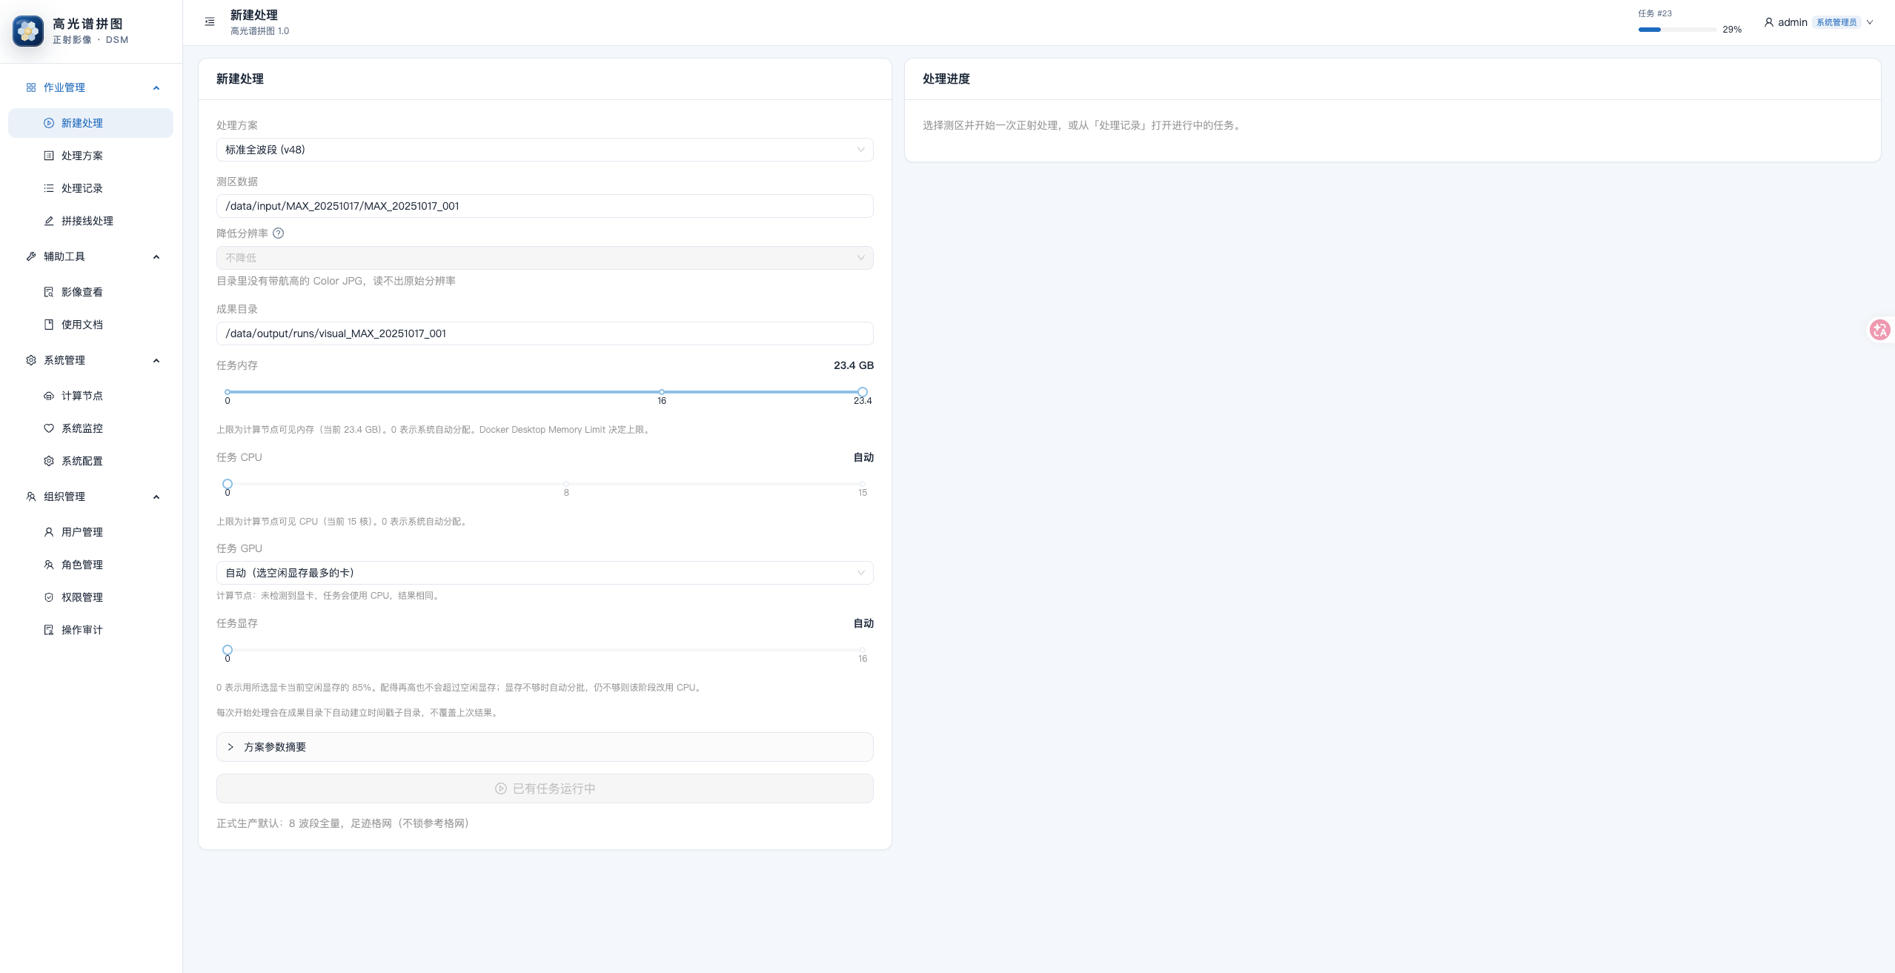
侧栏分组。菜单按作业管理、辅助工具、系统管理、组织管理分组。只显示当前角色有权使用的项。

新建处理。进入提交正射与 DSM 任务的页面。

处理方案。进入参数方案列表。

处理记录。进入历史任务和进行中任务的列表。

拼接线处理。进入拼接线记录，可从已成功的正射任务复制一条再处理。

影像查看。上传单张 TIF 或 JPG，查看元数据、波段和像元。

使用文档。打开参数说明、命令行手册和质量报告手册。

计算节点。查看计算服务、显卡、进程和当前任务。

系统监控。检查数据库、消息队列和计算服务是否连通。

系统配置。查看并保存默认数据路径。

用户管理。维护登录账号。

角色管理。给角色勾选能看见的菜单。

权限管理。给每一项菜单勾选哪些角色可以使用。

操作审计。查看谁改了方案、谁提交或删除了任务。

折叠侧栏。收起或展开左侧菜单，给内容区留出更多宽度。

当前用户。页头显示登录名和角色。

退出登录。结束本次登录，回到登录页。

无权限跳转。打开没有权限的页面时，自动回到该角色的首页。操作员进新建处理，配置管理员进处理方案，只读用户进处理记录。

2 新建处理
操作员和系统管理员可提交任务。其他角色打开此页时只能查看，不能提交。

2.1 提交任务

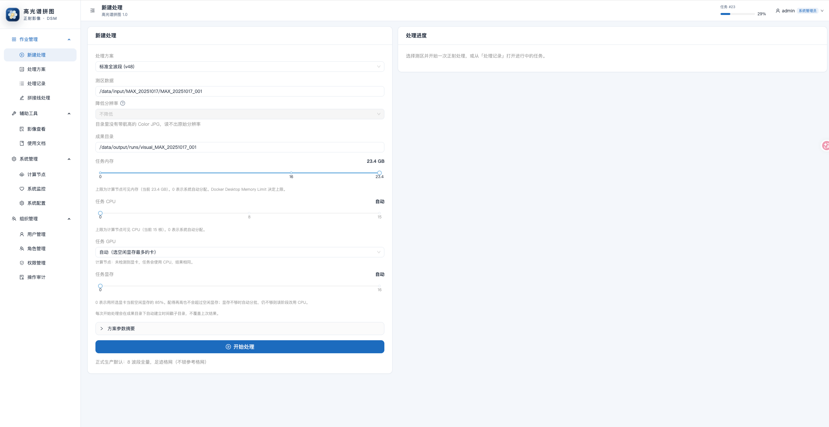
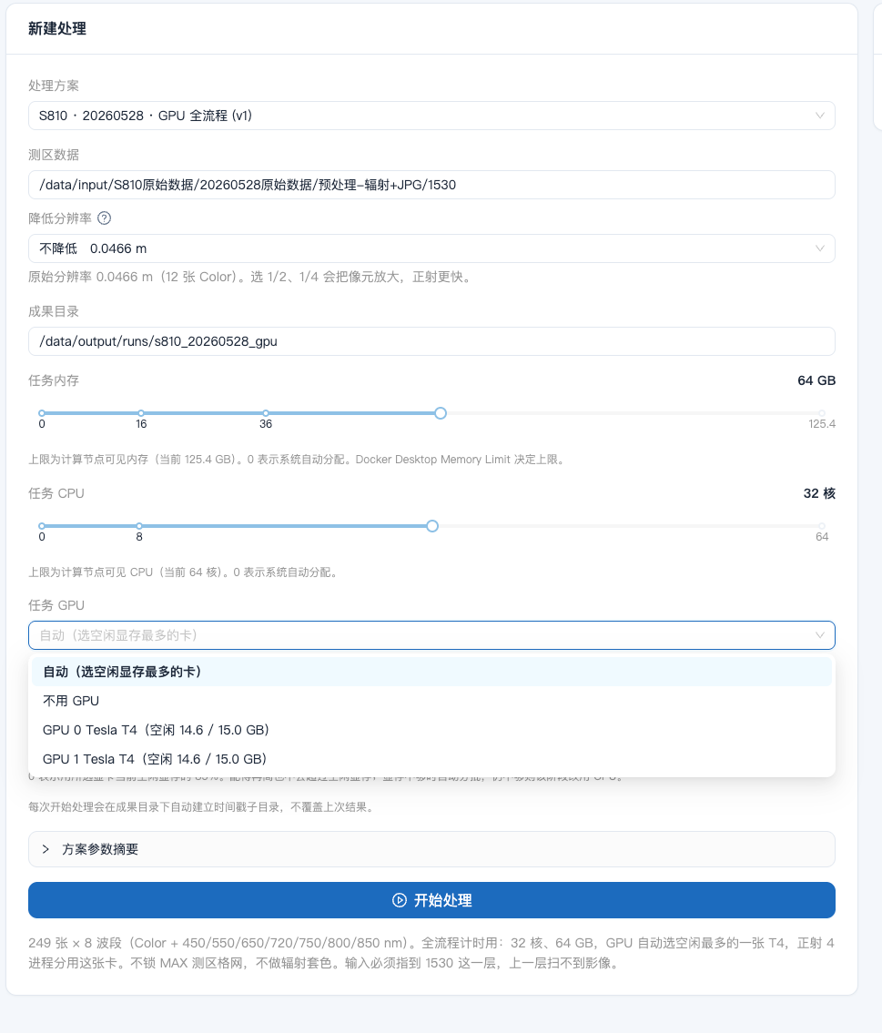
无提交权限提示。不能提交任务的账号打开本页时，提示只能查看进行中的任务，表单不可改。

处理方案。下拉选择一套已保存的方案，名称后带版本号。选定后带出该方案的测区、成果目录和资源设置。

测区数据。填写本次航摄目录。默认来自方案里的输入目录，提交前可以改。

降低分辨率。填写测区后读取彩色影像的原始分辨率。可选不降低、降低到 1/2、降低到 1/4。倍数越大像元越粗、正射越快。问号说明像元与分辨率的关系。

已锁定交付格网。方案里填了交付格网时，不再按这里的倍数改分辨率，并显示原始分辨率。

成果目录。成果写入的根目录。默认来自方案。每次开始处理会在其下自动建时间戳子目录，不覆盖上次结果。

任务内存。滑块为本任务预留内存，单位 GB。拖到 0 为自动分配。上限是计算节点可见内存。

任务 CPU。滑块为本任务预留 CPU 核数。拖到 0 为自动分配。上限是计算节点可见核数。

任务 GPU。可选自动（选空闲显存最多的卡）、不用 GPU，或指定某一张卡。下方文字说明节点有几张卡、哪些阶段已启用 GPU；没有显卡时任务使用 CPU。

任务显存。滑块限制显存，单位 GB。0 为自动，即所选卡空闲显存的 85%。不用 GPU 时此项关闭。显存不够会自动分批，仍不够则该阶段改用 CPU。

方案参数摘要。展开后看本次将使用的波段、DSM 分辨率、调试对照、调试套色、复用 DSM、缓存和并行等。

方案说明。选中方案若写了说明，显示在按钮下方。

开始处理。按当前填写提交一条任务。提交中显示「正在处理」。已有任务在跑时按钮变为「已有任务运行中」且不可点。

2.2 处理进度

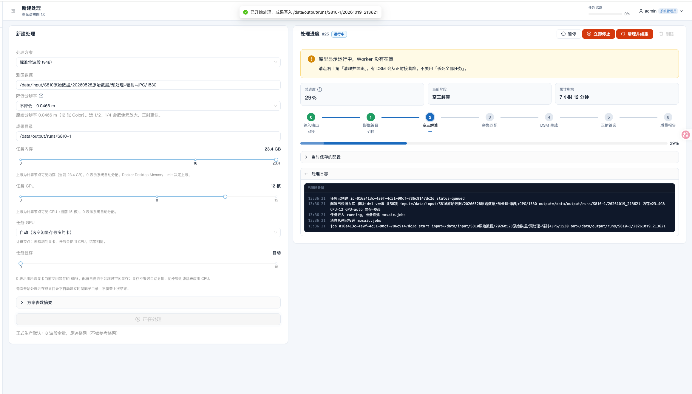

任务号与状态。显示正在看的任务编号，以及排队、运行、暂停、成功、失败等状态。

总进度。整条流程完成的百分比。问号说明进度如何计算。

当前阶段。现在跑到七步中的哪一步。

预计剩余。按已用时间和进度估计还要多久。

流程节点。七步横排。已完成、进行中、未开始用不同颜色。点节点可看该步分项和已用时间。

进度条。与总进度同一百分比。失败为红色，成功为完成态。

错误摘要。任务失败时显示失败原因。

本次参数。展示这次任务实际使用的方案号、版本和参数快照。

处理日志。滚动查看计算过程日志。

任务操作。右上角按状态出现暂停、立即停止、继续、失败重试、清理并续跑、删除。含义与处理记录中的同名操作相同。

异常提示。进程已经退出但页面仍显示运行中时，提示改用清理并续跑。

3 处理方案

3.1 方案列表

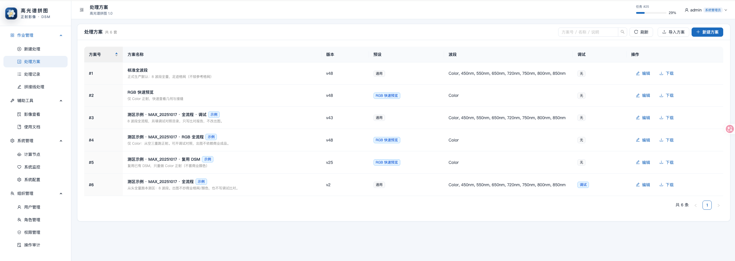
搜索。按方案号、名称或说明筛选列表。

刷新。重新读取方案列表。

导入方案。选择一份 JSON，把其中的参数建成或更新为方案。仅配置管理员和系统管理员可见。

新建方案。进入空白方案编辑页。仅可编辑角色可见。

方案号。方案的固定编号，列表可按编号排序。

方案名称与说明。名称用于选用。名称含「测区示例」时带示例标记。说明显示在名称下方。

版本。每次保存后版本号增加，便于知道任务用的是哪一版。

预设。显示通用或 RGB 快速预览。

波段。该方案要做哪些波段的正射。

调试。填了调试对照目录时标为调试，否则为无。

编辑 / 查看。可编辑角色进入编辑；只读用户进入查看，不能保存。

下载。把该方案导出为 JSON，便于备份或换机器导入。

列宽拖动。表头可拖动，调整各列宽度。

分页。每页 12 条，并显示总条数。

3.2 新建与编辑方案

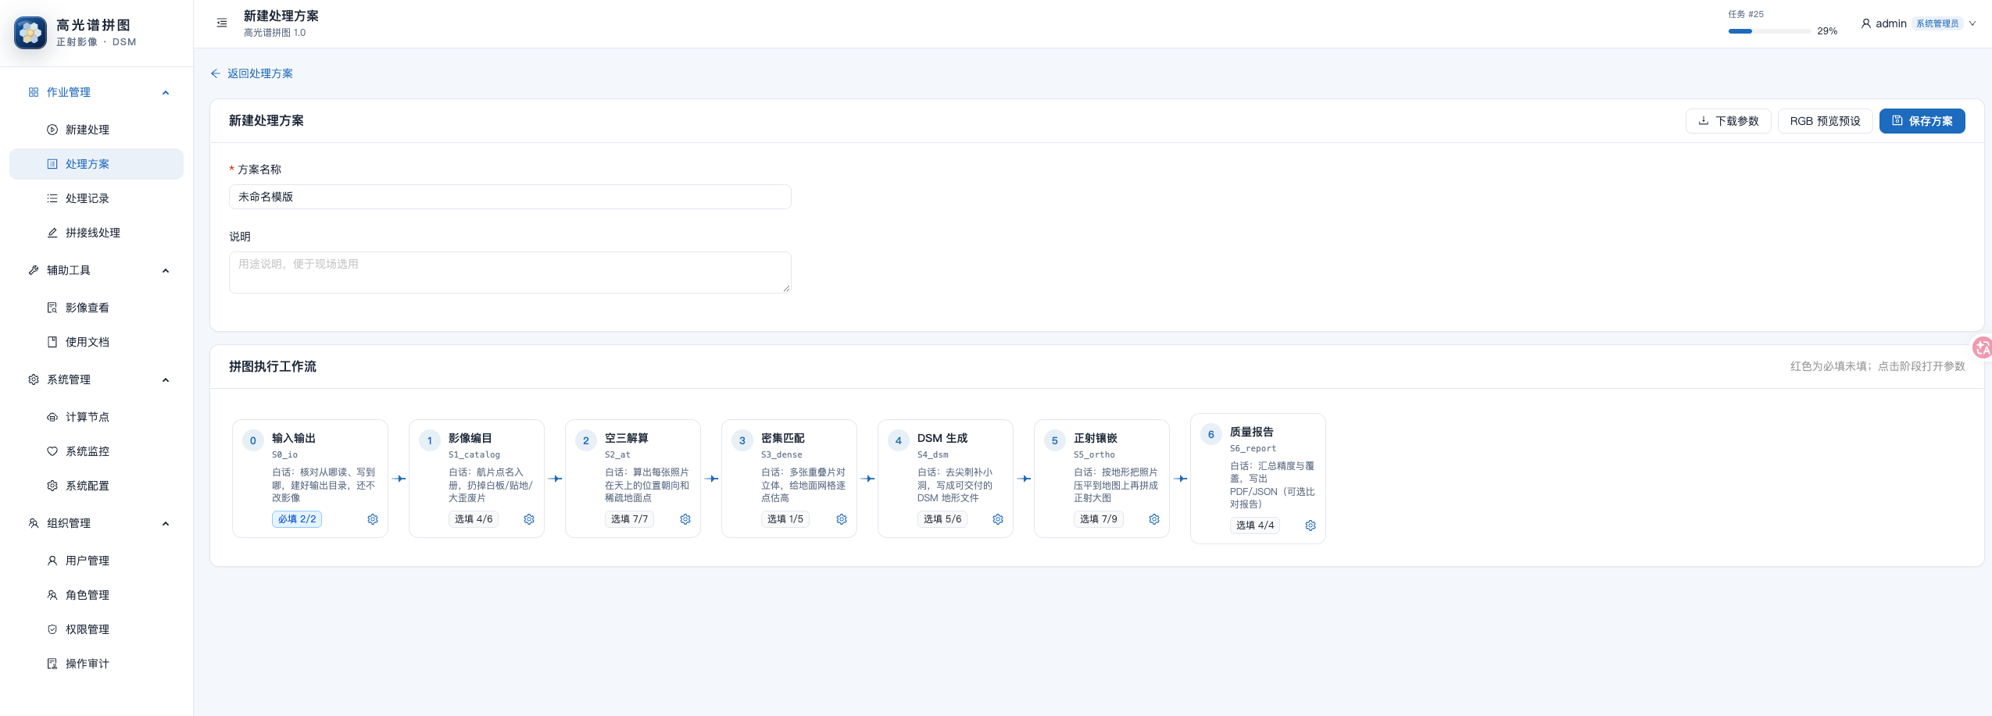

返回处理方案。回到方案列表，不保存未提交的修改。

方案名称。必填，且不能与其他方案重名。已有方案的编号不变，名称可以改。

说明。写给选用人看的用途说明。

下载参数。把当前页面上的参数导出为 JSON，尚未保存的修改也会带上。须先填写名称。

RGB 预览预设。把预设设为 RGB 快速预览，波段改为只做 Color，运行模式改为全流程。

保存方案。校验必填项后写入。新建成功后回到列表。

拼图执行工作流。七个阶段横排。红点表示该阶段还有必填项没填。点击某一阶段，下方打开该阶段的参数。

阶段参数。每个参数一个输入框。数字、开关、下拉按参数类型显示。问号打开说明，包括做什么、调大调小会怎样。

必填提示。当前运行模式下必须填的项为空时标红，保存前不能通过。

默认值。输入框下显示该项默认值。留空表示用默认或自动。

3.3 各阶段参数

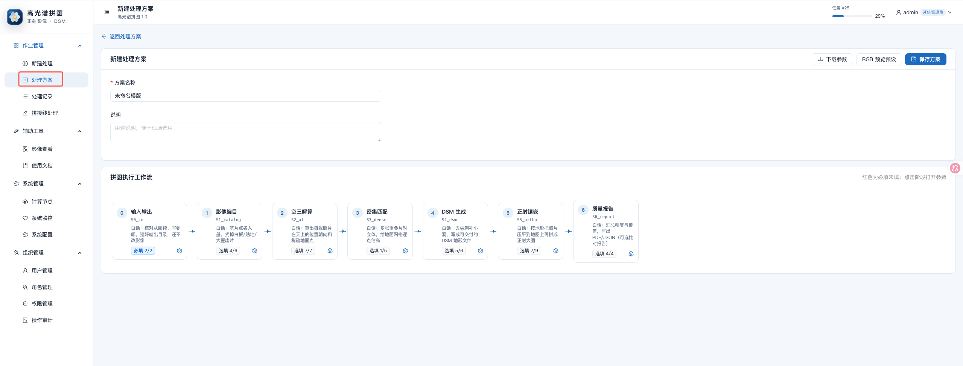
下列字段都出现在对应阶段的参数区。保存进方案后，新建任务会带上这些值。

3.3.1 输入输出

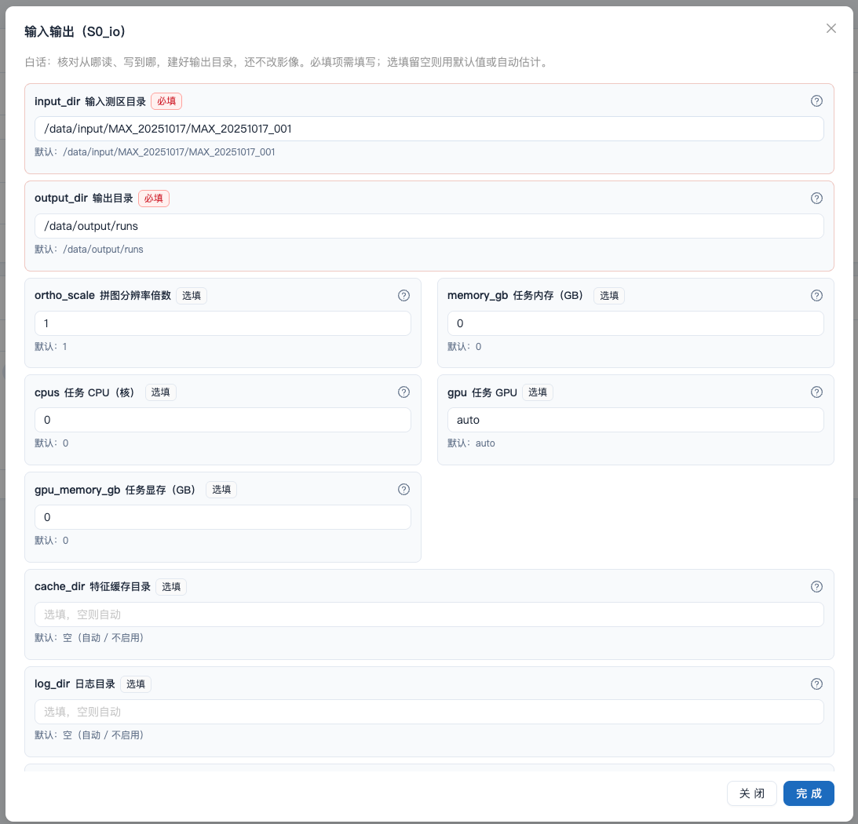

输入测区目录。输入航摄目录。只读扫描，输出不要写进这个目录。

输出目录。本次运行的输出根目录。其下生成拼图结果、附件、缓存和日志。

拼图分辨率倍数。相对原始分辨率的倍数。1 为原始，2 和 4 更粗、更快。DSM 仍是拼图分辨率的 2 倍。已锁定交付格网时此项不生效。

任务内存（GB）。本任务可用内存。0 表示按当时空闲内存自动下调并行度。

任务 CPU（核）。本任务可用 CPU 核数。0 表示按计算节点 CPU 自动封顶。

任务 GPU。auto 自动选空闲显存最多的卡；off 只用 CPU；填卡号则指定那张卡。没有显卡或该阶段未启用 GPU 时自动用 CPU。

任务显存（GB）。本任务显存上限。0 表示用所选显卡当前空闲显存的 85%，不会超过空闲显存。

特征缓存目录。特征和空三缓存。续跑可复用，避免重复提特征。留空则放在输出目录的 cache/features。

日志目录。文本日志目录。留空则放在输出目录的 log。

中间过程目录。中间过程和调试文件，与拼图结果分开。留空则放在输出目录的附件。

成果子目录名。正射和 DSM 所在子目录名，默认「拼图结果」。

运行模式。全流程一次跑完；跑到指定阶段后等待继续；或每阶段都要确认。

起始阶段。从哪一步开始。从中间步续跑时，前面的成果必须已经存在。

停止阶段。「跑到指定阶段」时必填。该步结束后任务等待继续，不自动进入下一步。

快捷预设。RGB 快速预览：只做彩色正射，便于先看几何。

调试对照目录。填写商业或参考成果目录后，只额外写比对报告，不改变本次出图。

低频套色（调试）。用参考正射的低频替换本次低频。会把参考内容带进成果，正式交付不要开。

3.3.2 影像编目

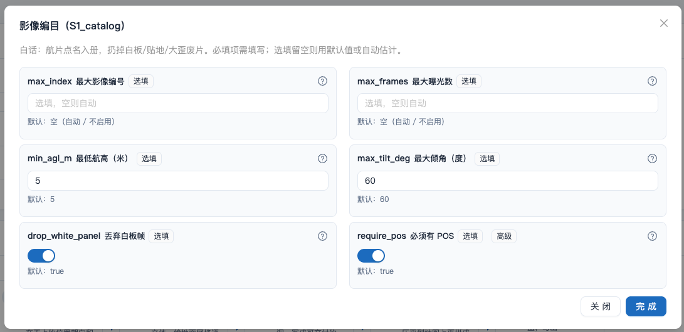

最大影像编号。只使用文件名编号不大于该值的曝光，便于小范围试跑。留空则全部扫描。

最大曝光数。过滤后最多使用前 N 个可用曝光。留空则不截断。

最低航高（米）。相对航高低于此值的帧视为贴地或无效，不参与重建。

最大倾角（度）。光轴偏离天底超过此角度的帧丢弃。

丢弃白板帧。文件名角色为白板的帧不参与重建。

必须有 POS。没有定位信息的帧丢弃。

3.3.3 空三解算

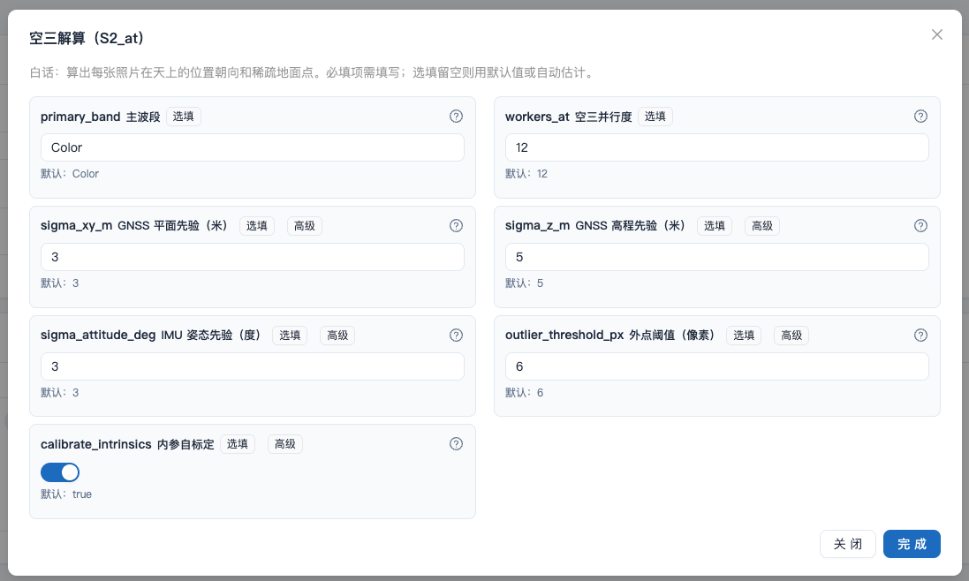

主波段。只在这个波段上做特征匹配和空三，其余波段沿用这组外方位。当前为彩色。

空三并行度。特征提取和空三同时开几个进程。

GNSS 平面先验（米）。把定位平面误差当作多大。越大越不信 GPS 平面，越靠影像自身。

GNSS 高程先验（米）。把定位高程误差当作多大。

IMU 姿态先验（度）。把惯导姿态误差当作多大。

外点阈值（像素）。重投影误差超过此像素的观测当作外点剔除。

内参自标定。是否在空三中估计相机内参。

3.3.4 密集匹配

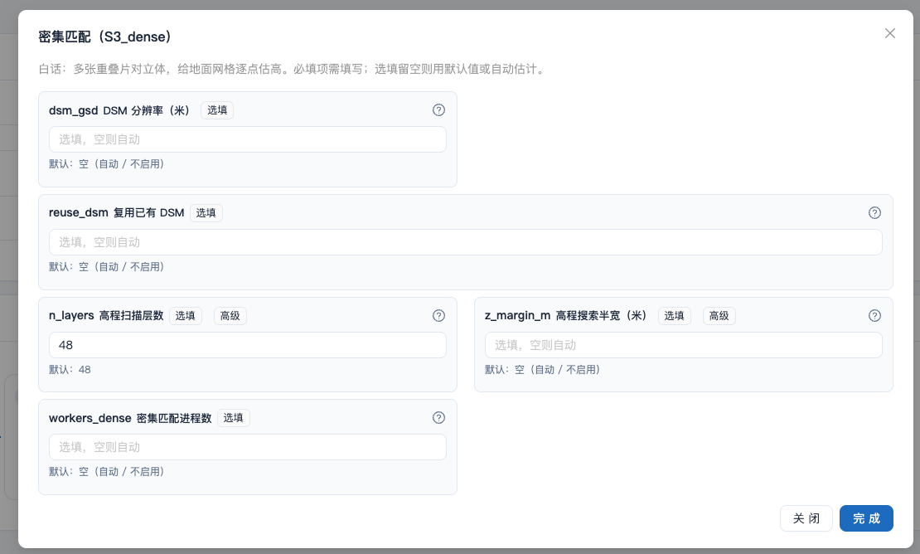

DSM 分辨率（米）。地形格网的地面分辨率。留空则按航高和焦距估计，正射分辨率为其一半。

复用已有 DSM。填已有 DSM 路径后，跳过密集匹配，后面的正射用这份地形。

高程扫描层数。沿高程方向扫描多少层。层数越多越细，也越慢。

高程搜索半宽（米）。在中值高程上下各搜多远。留空则按稀疏点的高低差估计。

密集匹配进程数。密集匹配同时开几个进程。留空按 CPU 和内存自动封顶。

3.3.5 DSM 生成

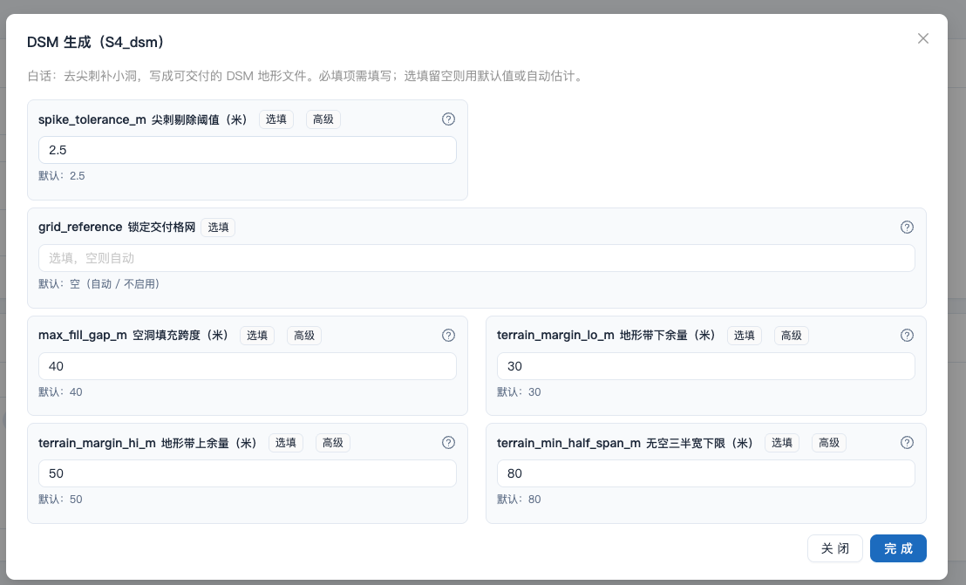

尖刺剔除阈值（米）。比周围中值高出超过此值的点当作尖刺去掉。陡坡不要设得过小。

锁定交付格网。填参考成果目录或单个 GeoTIFF 后，采用它的分辨率、原点和宽高。留空则自动估计格网。只锁格网，高程、覆盖和颜色仍由本次影像计算。

空洞填充跨度（米）。小空洞允许跨越多远去填。过大可能把测区外也涂上。

地形带下余量（米）。在空三低点之下再留多少米，容纳洼地。

地形带上余量（米）。在空三高点之上再留多少米，容纳树冠和建筑。

无空三半宽下限（米）。还没有空三参考时，高程搜索半宽不得小于此值。

3.3.6 正射镶嵌

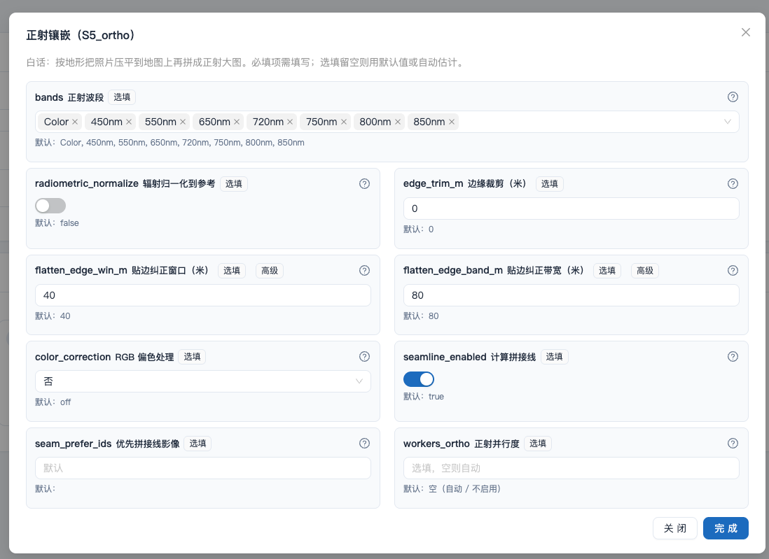

正射波段。参与镶嵌的波段。只做彩色预览时只留 Color。

辐射归一化到参考。按参考成果做全图亮度和对比的整体对齐。须同时填写调试对照目录。只改整体档位，不改纹理。

边缘裁剪（米）。0 表示不裁。大于 0 时从相片覆盖外缘往里收这么多米。

贴边纠正窗口（米）。靠近无数据边缘时，用多大窗口的平均面来采样，减轻边缘波纹。不改交付的 DSM。

贴边纠正带宽（米）。距离无数据边缘多远以内才使用贴边纠正，内部仍按真实地形正射。

RGB 偏色处理。默认否。打开后只对彩色影像做全图曝光增益，多光谱不加。

计算拼接线。是否计算并写出拼接线文件。关闭后仍按内部镶嵌出图，只是不写拼接线附件。

优先拼接线影像。逗号分隔的影像号。这些影像在拼接线里优先被选用。留空则完全自动。

正射并行度。正射分块同时开几个进程。

3.3.7 质量报告

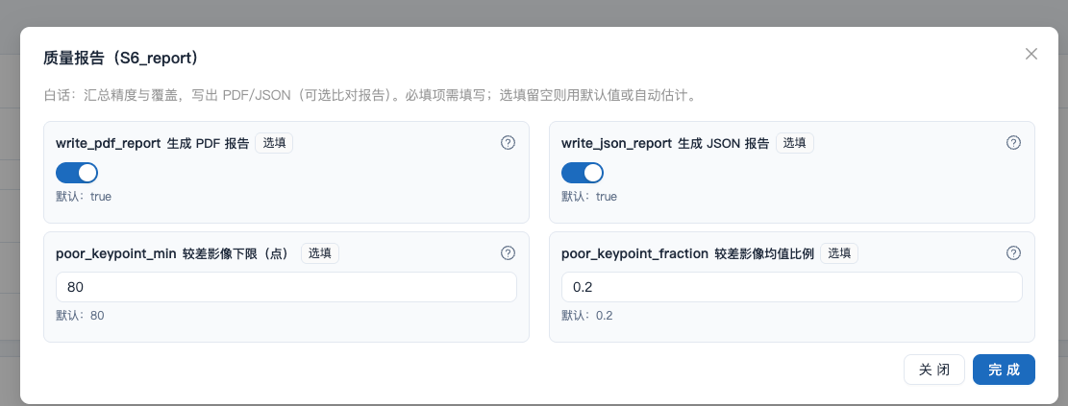

生成 PDF 报告。是否写出质量报告 PDF。关闭后处理记录里无法下载报告。

生成 JSON 报告。是否写出机器可读的质量 JSON。关闭不影响正射和 DSM。

较差影像下限（点）。潜在较差影像的绝对下限，单位是每张照片的特征点数。默认 80。

较差影像均值比例。相对全部影像特征点均值的比例。默认 0.20，即均值的 20%。判定线取「下限」和「均值 × 比例」里更大的那个，点数低于判定线才列入较差影像。

4 处理记录

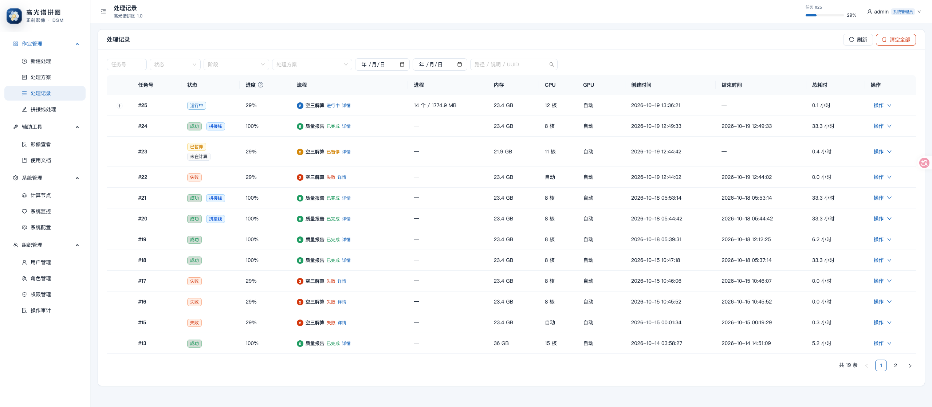

4.1 列表与筛选

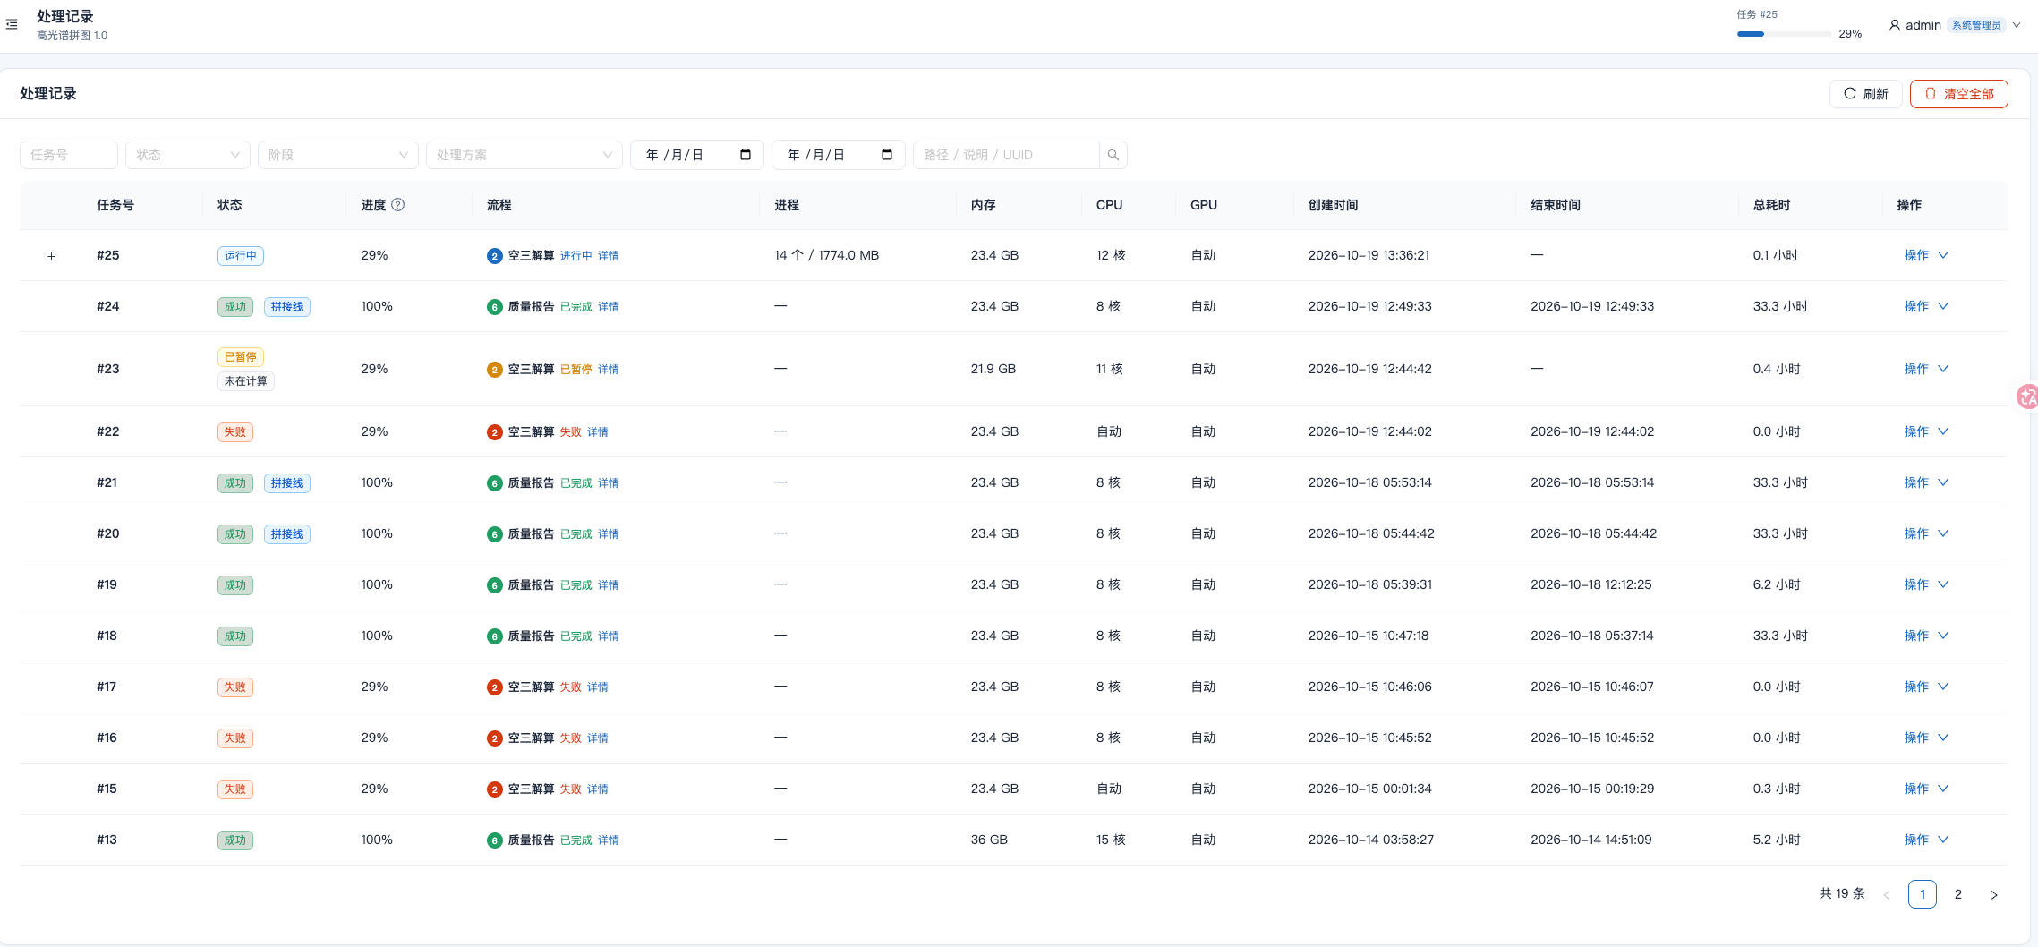

刷新。重新读取任务列表和进度。

清空全部。停止仍在计算的任务，并从列表删除全部记录。成果目录保留。仅操作员和系统管理员可见，且需确认。

任务号。按对外任务号精确筛选。

状态。按排队、运行、暂停、等待继续、成功、失败、取消筛选。

阶段。按当前或已完成到的流程阶段筛选。

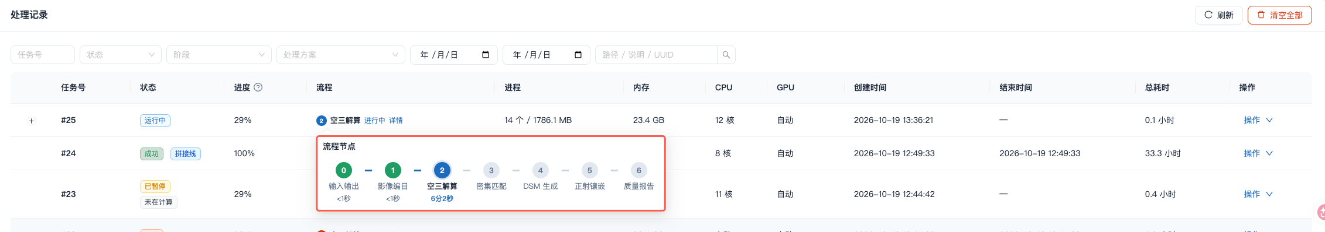

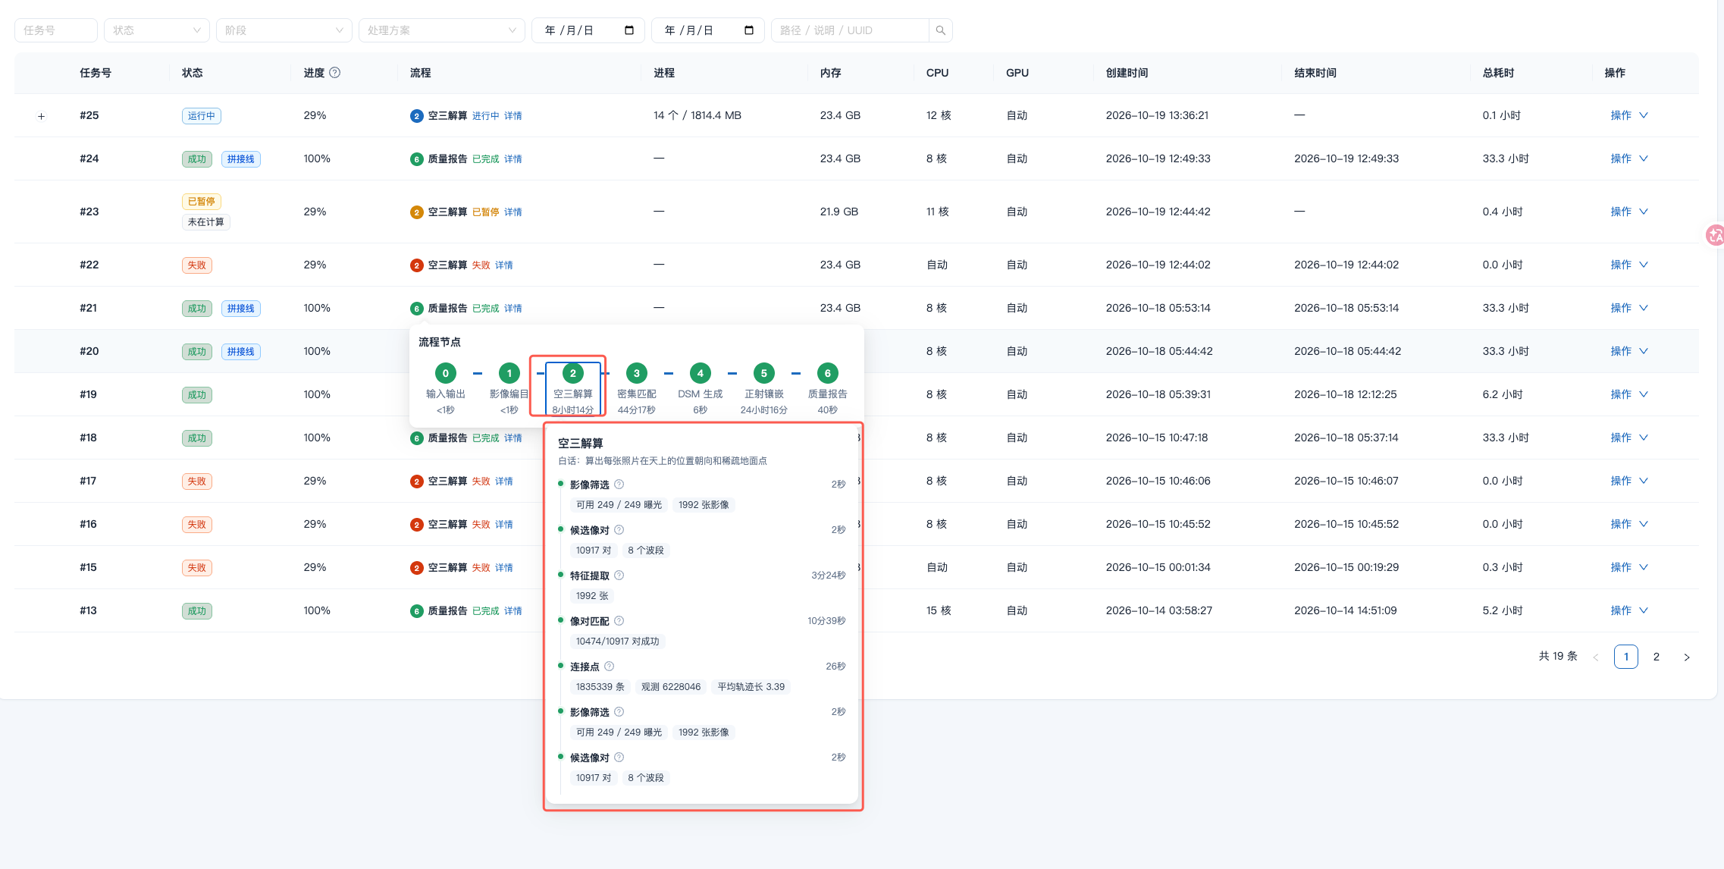

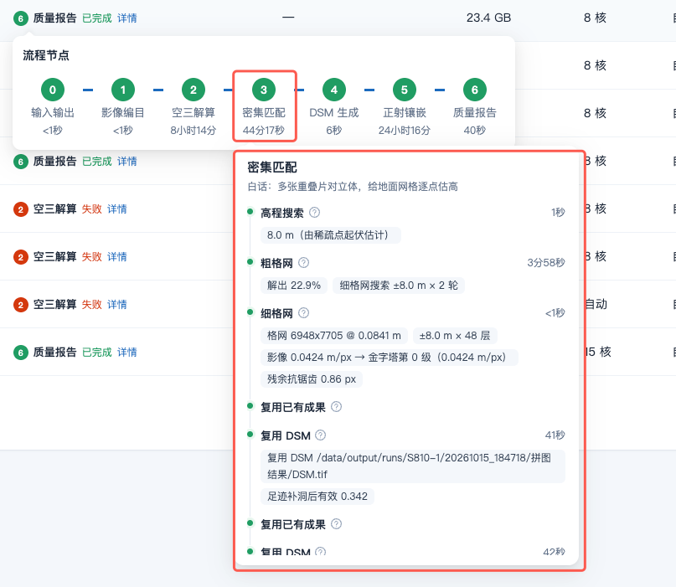

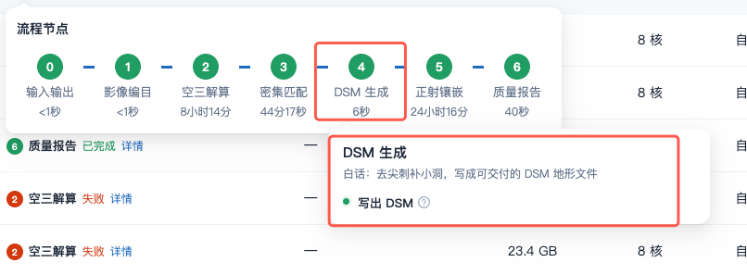
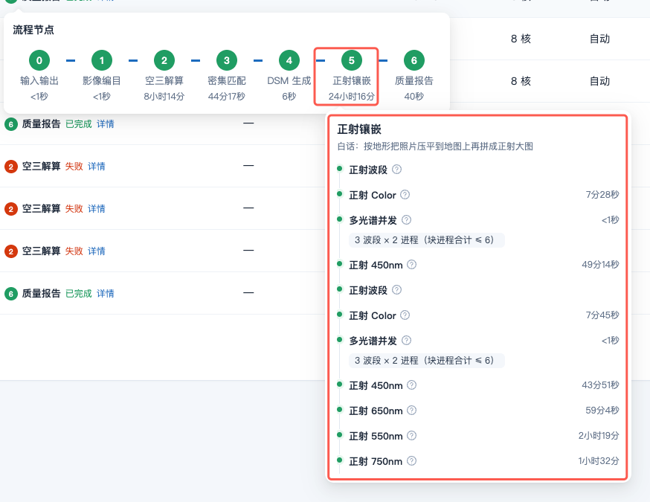
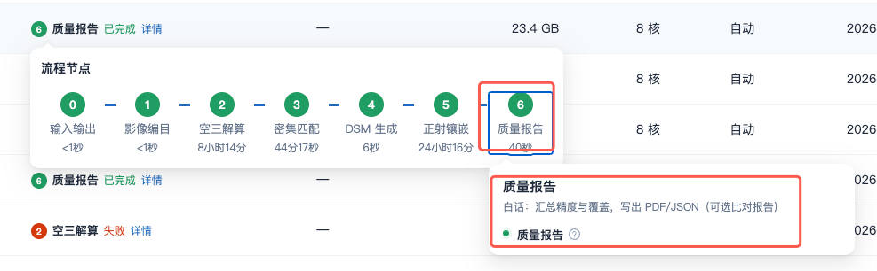

处理方案。只看用某一套方案提交的任务。

开始日期 / 结束日期。按创建日期圈定范围。

路径 / 说明 / UUID。在输入输出路径、任务说明和内部编号里搜索。

任务号列。对外编号，从 1 递增。

状态列。彩色状态。拼接线任务额外标「拼接线」。进程已退出但仍显示运行时标「进程脱离」或「未在计算」。

进度。整条流程的完成百分比。列标题旁的问号说明进度含义。

流程。七步缩略。点击展开全部节点，节点下是该步耗时。再点节点可看分项。

进程。该任务当前计算进程个数和内存。有进程时可展开行，看每个进程的 PID、状态和命令。

内存 / CPU / GPU。提交时为这次任务限定的资源。未指定时显示自动。

创建时间 / 结束时间 / 总耗时。任务何时建立、何时结束，以及各步耗时合计。

列宽拖动与分页。表头可调宽度。每页 12 条。

4.2 行内操作

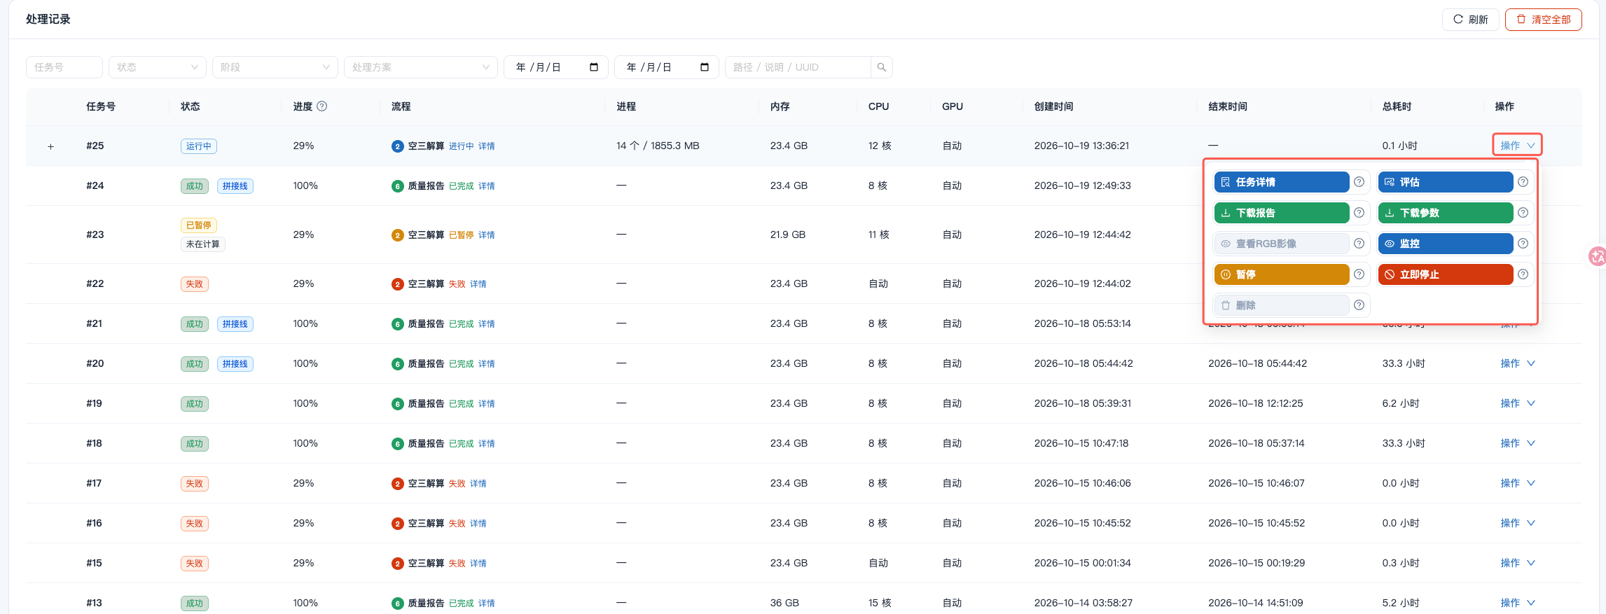

点「操作」弹出功能卡。每项旁边的问号是该项说明。运行中的控制按钮只对操作员和系统管理员出现。
拼接线处理。仅拼接线任务显示。进入该条成果的拼接线编辑。任务还在跑时不可进。

任务详情。打开详情窗：流程、资源、分辨率、输入输出路径、参数快照、计算进程和运行日志。

评估。打开评估窗口。填写抽样点数，1 到 500，默认 20，再点「开始评估」。用外方位和对应 GPS 比较平面偏差，结果给出均方根、平均偏差（单位是拼图像素）和拼图分辨率。排队中的任务不能评估。

下载报告。下载该任务的质量报告 PDF。

下载参数。下载这次任务实际使用的参数 JSON，可再导入处理方案。

查看 RGB 影像。已有彩色拼图时打开预览窗。还没有彩色成果时按钮不可用。

下载（RGB 预览内）。把当前窗口里的 RGB 预览保存为 PNG，文件名带任务号。这是预览图，不是整幅 GeoTIFF。

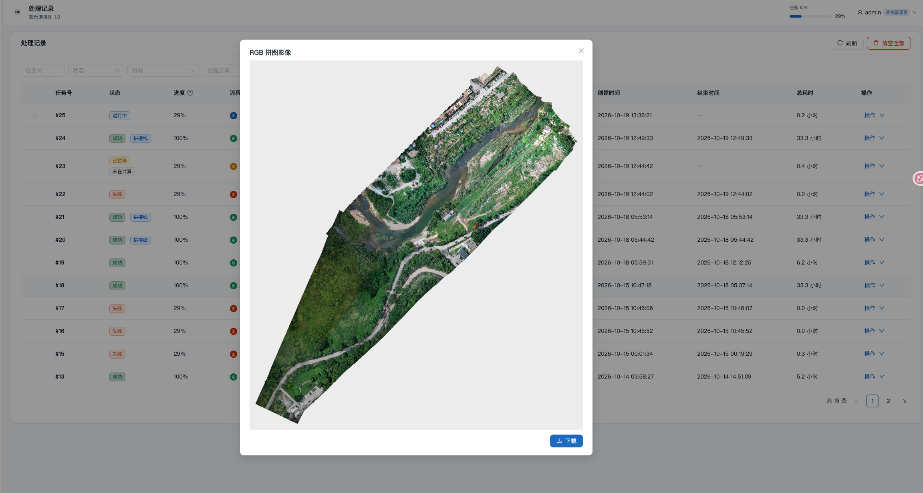

监控。任务尚未结束时出现。打开新建处理页的进度和日志。

暂停。当前阶段跑完再停，不新开输出目录。若包装进程已经退出，则立即标为暂停。

立即停止。马上结束进程。已经写完的 DSM 和正射保留，当前阶段没写完的部分不保留。之后可以继续运行。

继续运行。从暂停处接着跑，不新开输出目录。

继续。阶段已经结束并等待确认时，进入下一阶段。

失败重试。从失败处重新下发，不新开输出目录。

清理并续跑。用于进度卡住或包装进程已退出。清掉空转进程；已有 DSM 则从正射接着跑。

删除。从列表移除这条记录，成果目录保留。任务还在跑时必须先暂停或停止。

4.3 任务详情窗

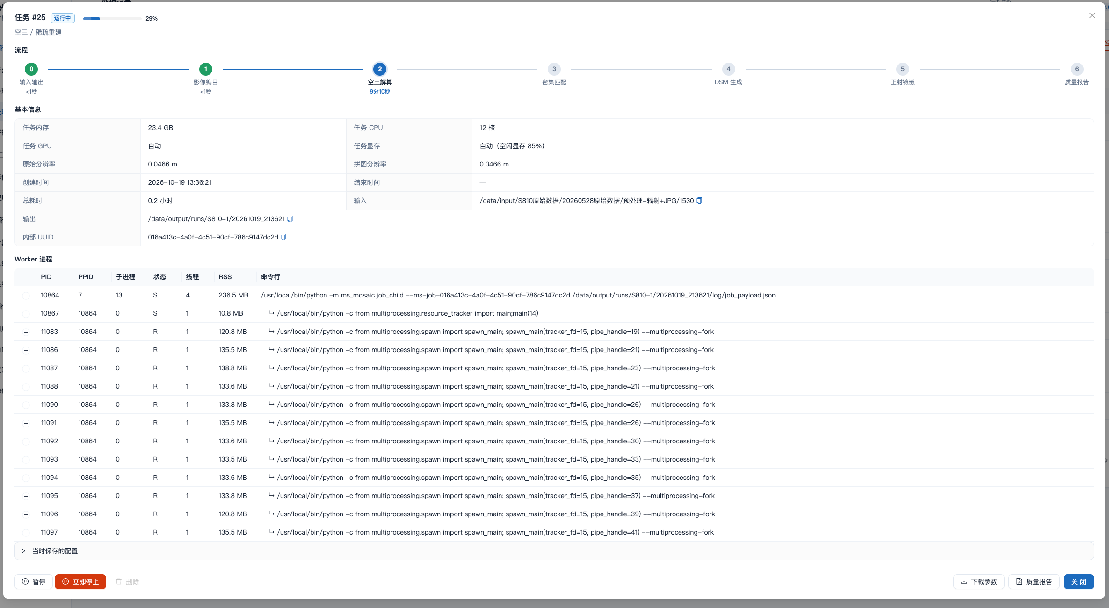
标题状态与进度。显示任务号、状态和总进度条。

流程。七步全图。点节点查看该步做了哪些分项、每项用了多久。进行中的分项会刷新。

基本信息。内存、CPU、GPU、显存、原始分辨率、拼图分辨率、创建与结束时间、总耗时。输入、输出路径和内部编号可复制。

Worker 进程。该任务相关进程的编号、状态、线程、内存和命令。

参数快照。提交时冻结的方案参数，与后来改方案无关。

运行日志。该任务日志文本。

详情内的任务操作。与列表中的暂停、继续、停止、重试、清理并续跑、删除相同。

下载参数 / 质量报告 / 关闭。分别导出参数、打开 PDF、关闭窗口。

5 拼接线处理

5.1 记录列表

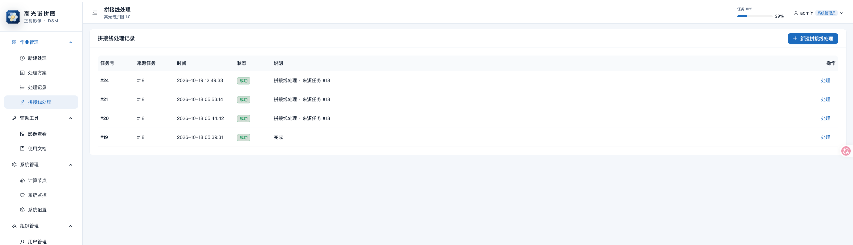

新建拼接线处理。仅操作员和系统管理员可见。弹出窗口，从已经成功的正射任务里选一条。

选择任务。下拉只列出成功且不是拼接线记录的任务。

确定创建。把该任务的正射成果复制成一条新的拼接线处理记录。来源文件不移动、不改写。复制完成后即可处理，不会重新跑空三。

任务号 / 来源任务 / 时间 / 状态 / 说明。列表字段。来源任务是被复制的那条正射任务。

处理。进入该条记录的拼接线编辑。记录还在跑时不可进。

返回记录。从编辑界面回到拼接线记录列表。

5.2 拼接线编辑

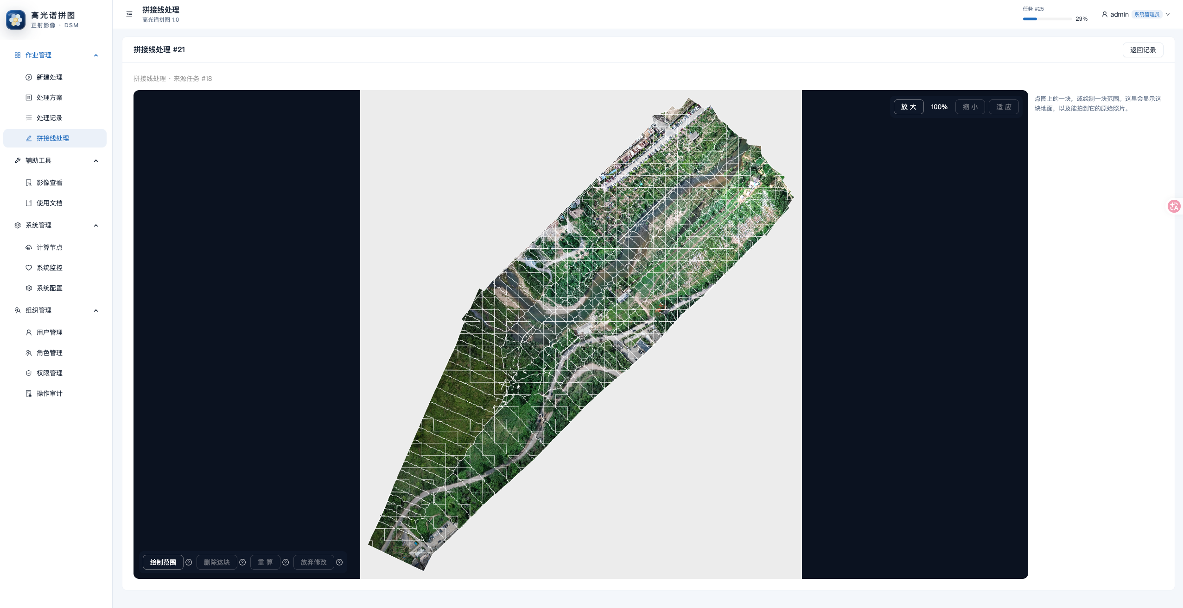

拼图预览。中间显示彩色正射和拼接线。未选中的自动色块只有白线；选中的一块用橙色标出。已经改过或画过的范围在选中其他块时仍保持浅橙色，不会消失。

点选色块。点在自动色块上选中最小的那一块。再点同一块则取消选中。点空白处不取消。

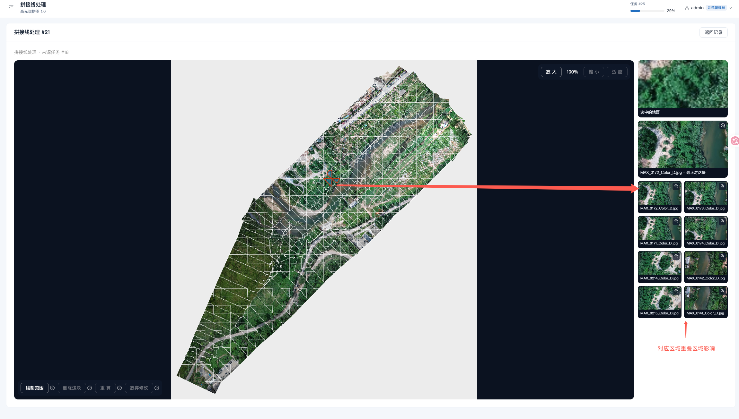

再次点中绘制范围。点在自己画的范围里时，选中这块范围，不会被范围内的小色块抢走。

放大 / 缩小 / 适应。滚轮或按钮缩放，最大 800%。适应恢复整幅。放大后可拖动查看。

缩放比例。显示当前是适应画面的百分之多少。

绘制范围。进入画点状态，在图上依次点击围出一块地面。再点一次变为取消绘制，放弃还没闭合的点。

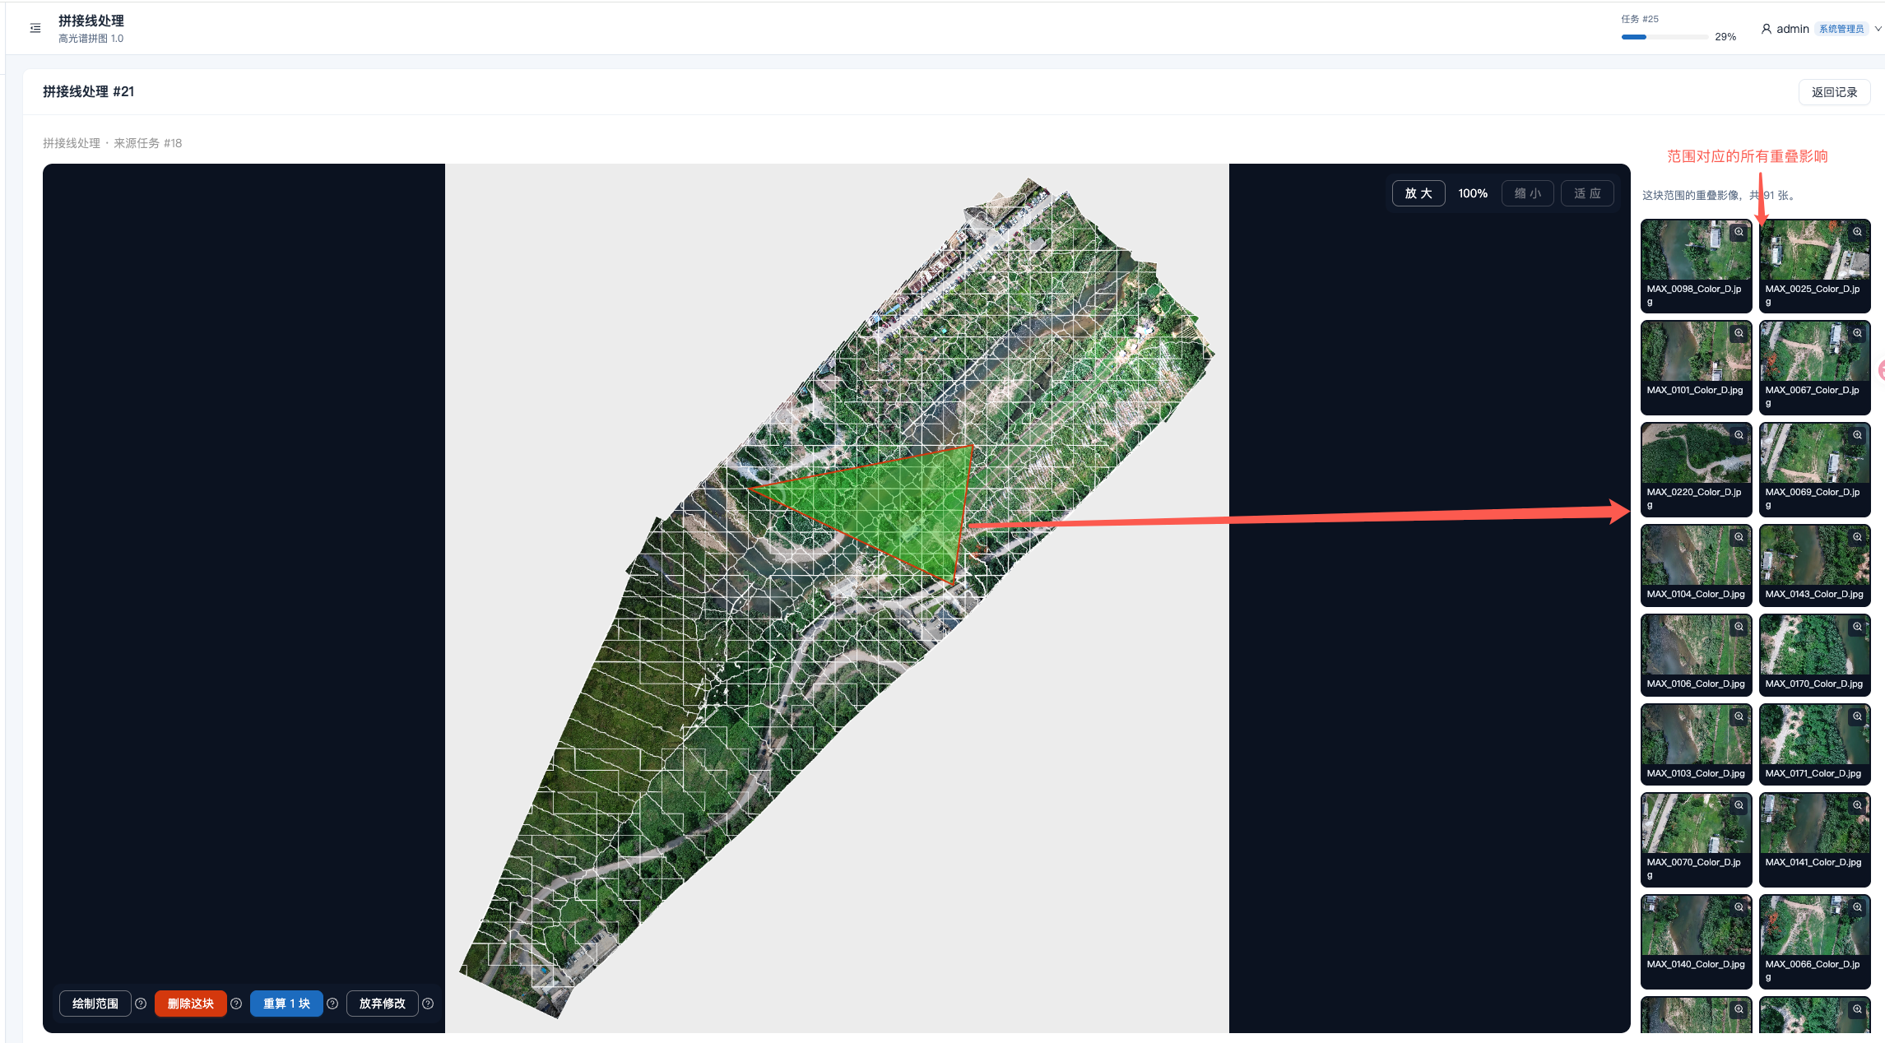

闭合。至少点三下之后，把这些点收成一块范围，并使用右侧当前选中的照片。

撤销一点。去掉刚才点的最后一个顶点。

删除这块。去掉自己画出来的范围。自动拼出来的色块不能删。

撤销修改。选中的是自动色块且只换过照片时，把这块改回原来自动选中的照片。

选中的地面。右侧上方显示当前选中范围的地面裁切。还没点够三点时提示继续点。

重叠影像。选中自动色块时，右侧列出该位置附近的重叠彩色照片。闭合一块绘制范围后，列出能看到这块范围的全部彩色照片，并显示张数。名字用数据集里的原始文件名。

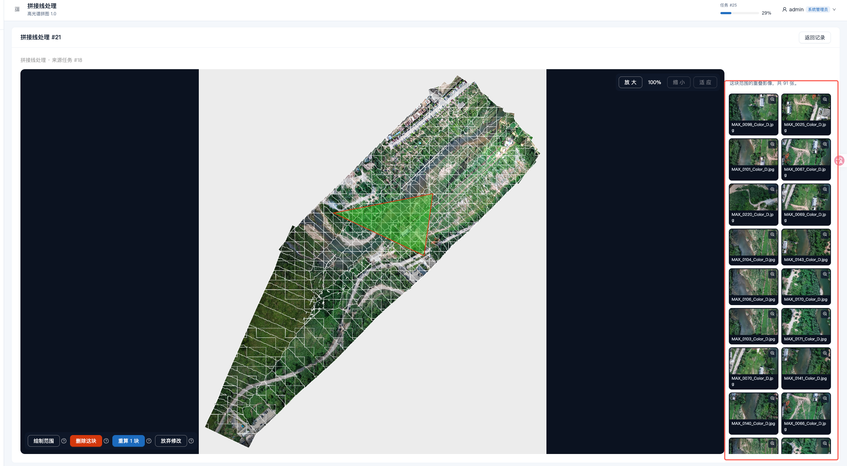

选用照片。点右侧某张照片，把当前选中的块或刚画的范围指定为用这张照片。

放大影像。每张重叠照片右上角的放大图标，弹出更大的预览，便于看清是哪一张。点照片本身仍是选用。

重算。把已改的块按指定照片重新做正射。没有改动时不能点。上一版成果会保留。

放弃修改。没有改动时不可用。只有页面上还没提交的改动时，丢掉这些改动，不重新计算。已经写入并重算过的手工改动，会清掉后按自动拼接线重算正射。

6 辅助工具

6.1 影像查看

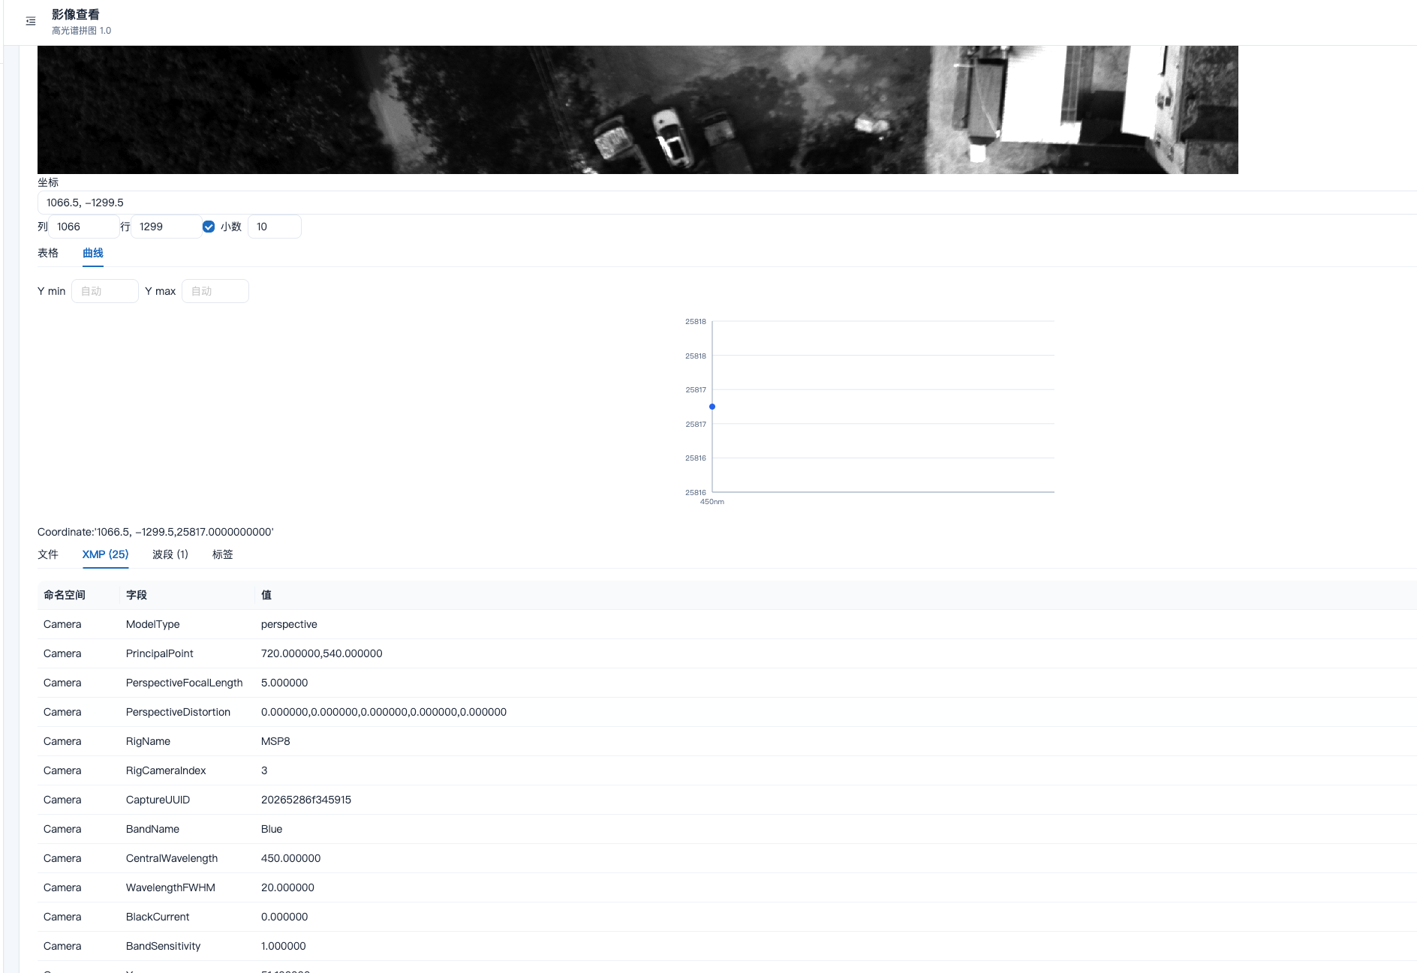
拖放或选择文件。将 TIF、TIFF、JPG 拖入虚线框，或点击选择。只查看这一张，不参与拼图计算。

上传进度。上传时显示百分比；解析时显示「正在解析影像」。

抽样预览。大图按抽样网格显示。预览上的十字标出当前像元。鼠标移动时浮层显示列、行。

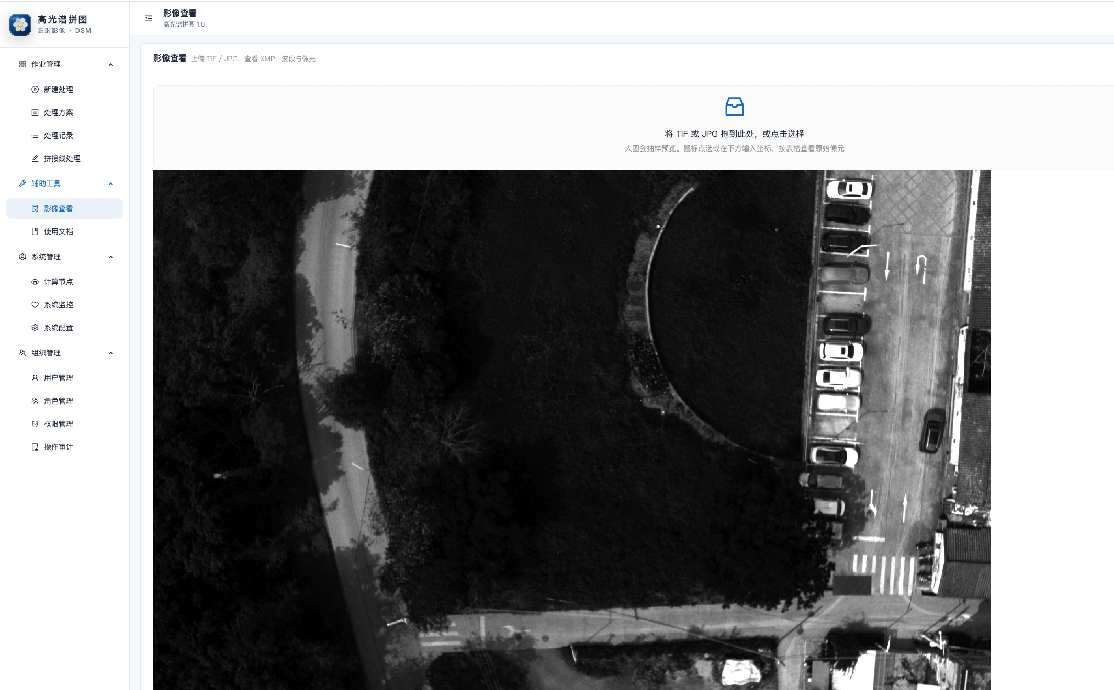

点选像元。在预览上点击，读取该位置各波段的原始像元值，不是预览图上的颜色值。

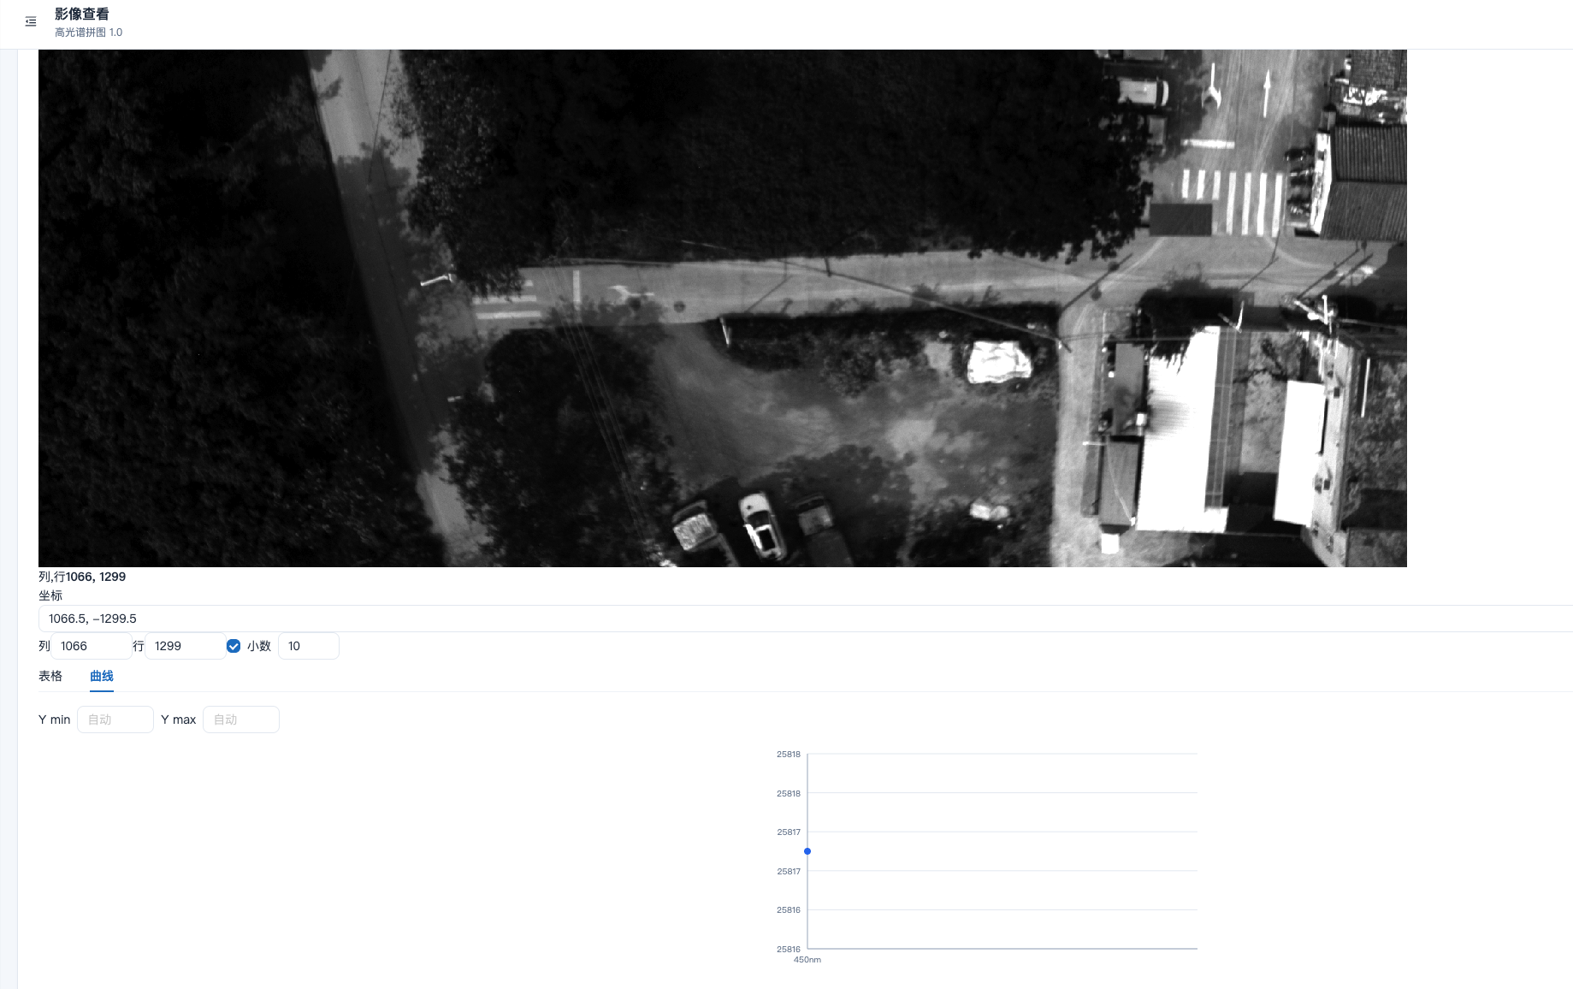

坐标输入。输入「列,行」「列,-行」或「地面X,Y」后回车，定位到对应像元。有地理坐标的影像可按地面坐标查。

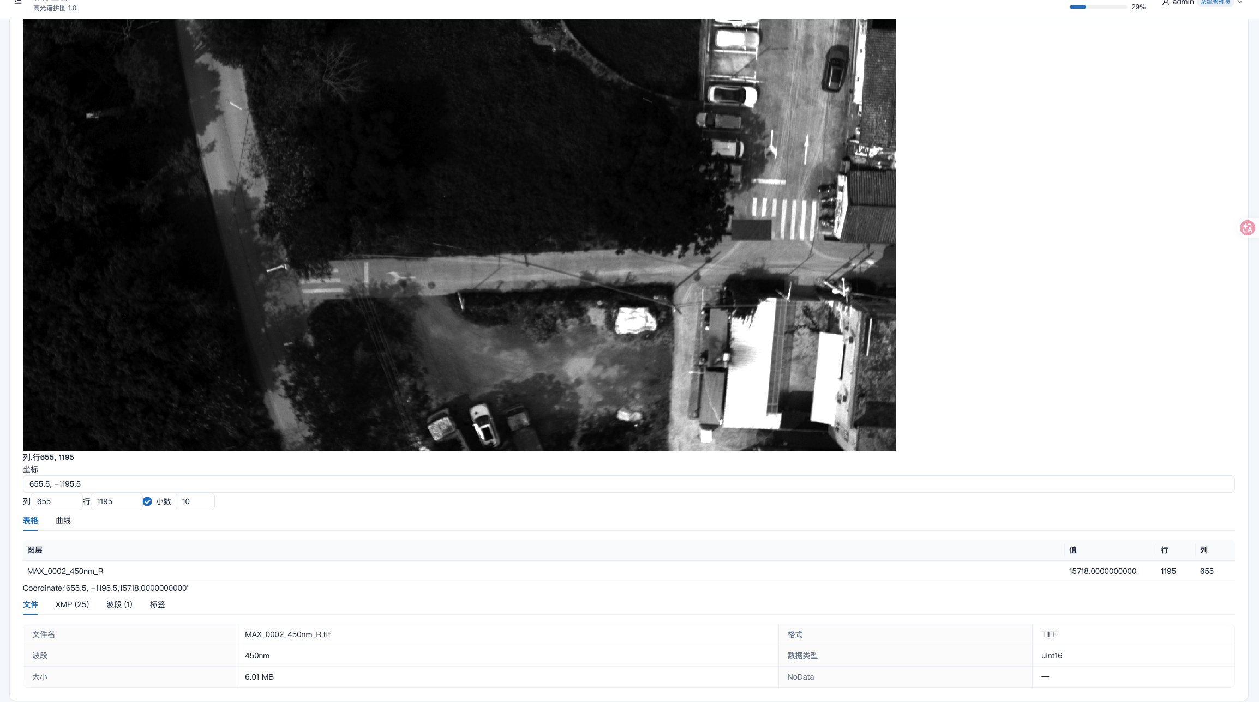

列 / 行。分别填写列号、行号后回车，与在图上点选效果相同。

小数。勾选后按指定小数位数显示数值，位数 0 到 12。不勾选则按原始值显示。

表格。按波段列出当前点的图层名、数值、行、列。尚未点选时提示在图上点选或输入坐标。

曲线。把当前点各波段的值画成曲线。可填 Y min、Y max，留空则自动定纵轴范围。
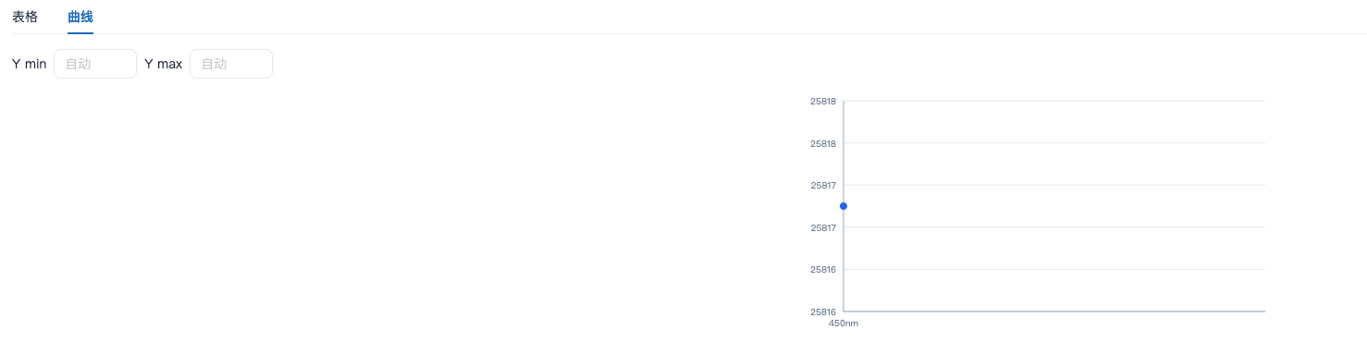

坐标脚注。预览下方用 Coordinate 形式写出当前列、行和值。

抽样说明。大图统计来自预览网格时给出提示。表格里的像元值仍读文件原始数据。

文件。显示文件名、格式、波段名、数据类型、文件大小、NoData、压缩和原点。

XMP。列出命名空间、字段和值。可展开原始 XMP 文本。没有 XMP 时提示空。

波段。每个波段的序号、名称、波长（纳米）、最小、中位、最大。
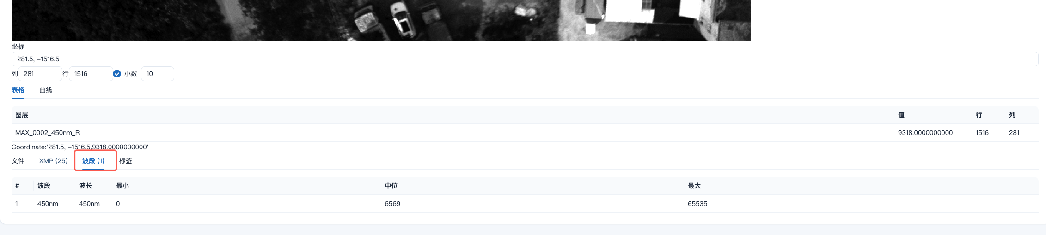

标签。分表显示 EXIF 和 TIFF 标签。都没有时提示空。TIFF 标签较多时可翻页。
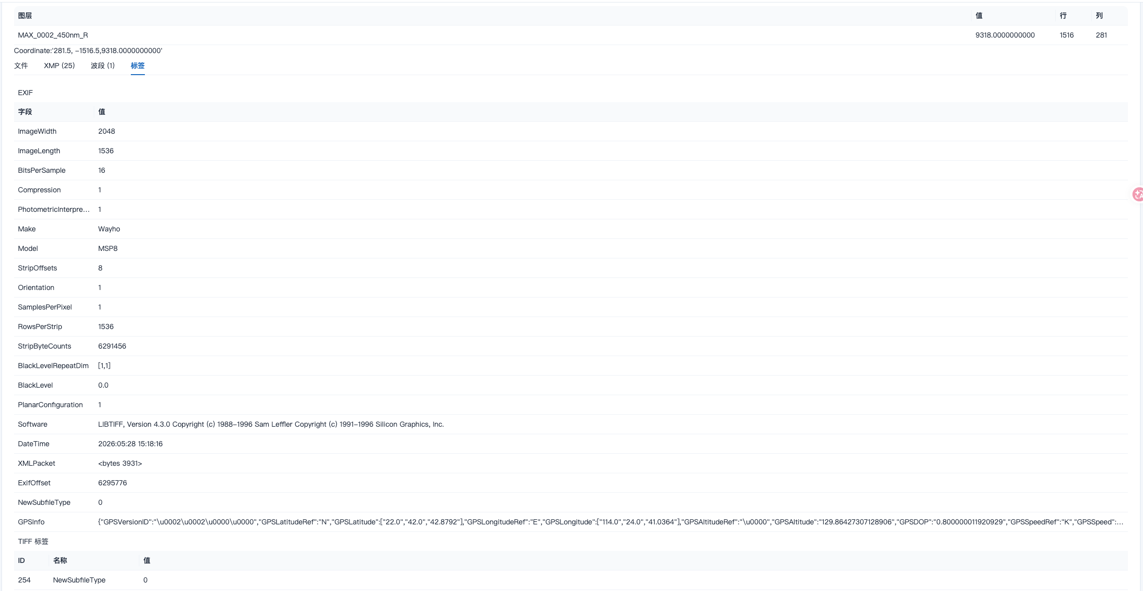

6.2 使用文档

参数说明。默认打开。按七个阶段解释处理方案里每个参数的含义和调大、调小的影响。

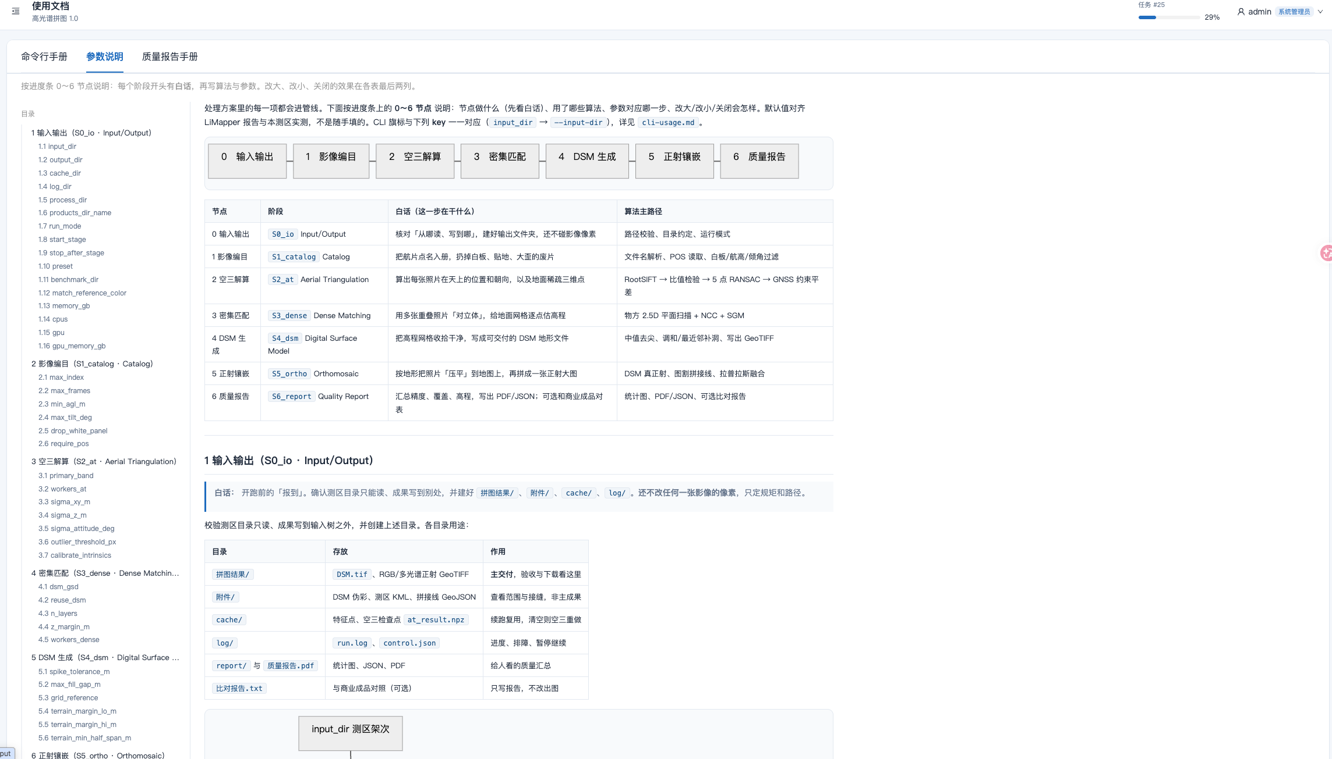

命令行手册。同一套参数在命令行上怎么写。
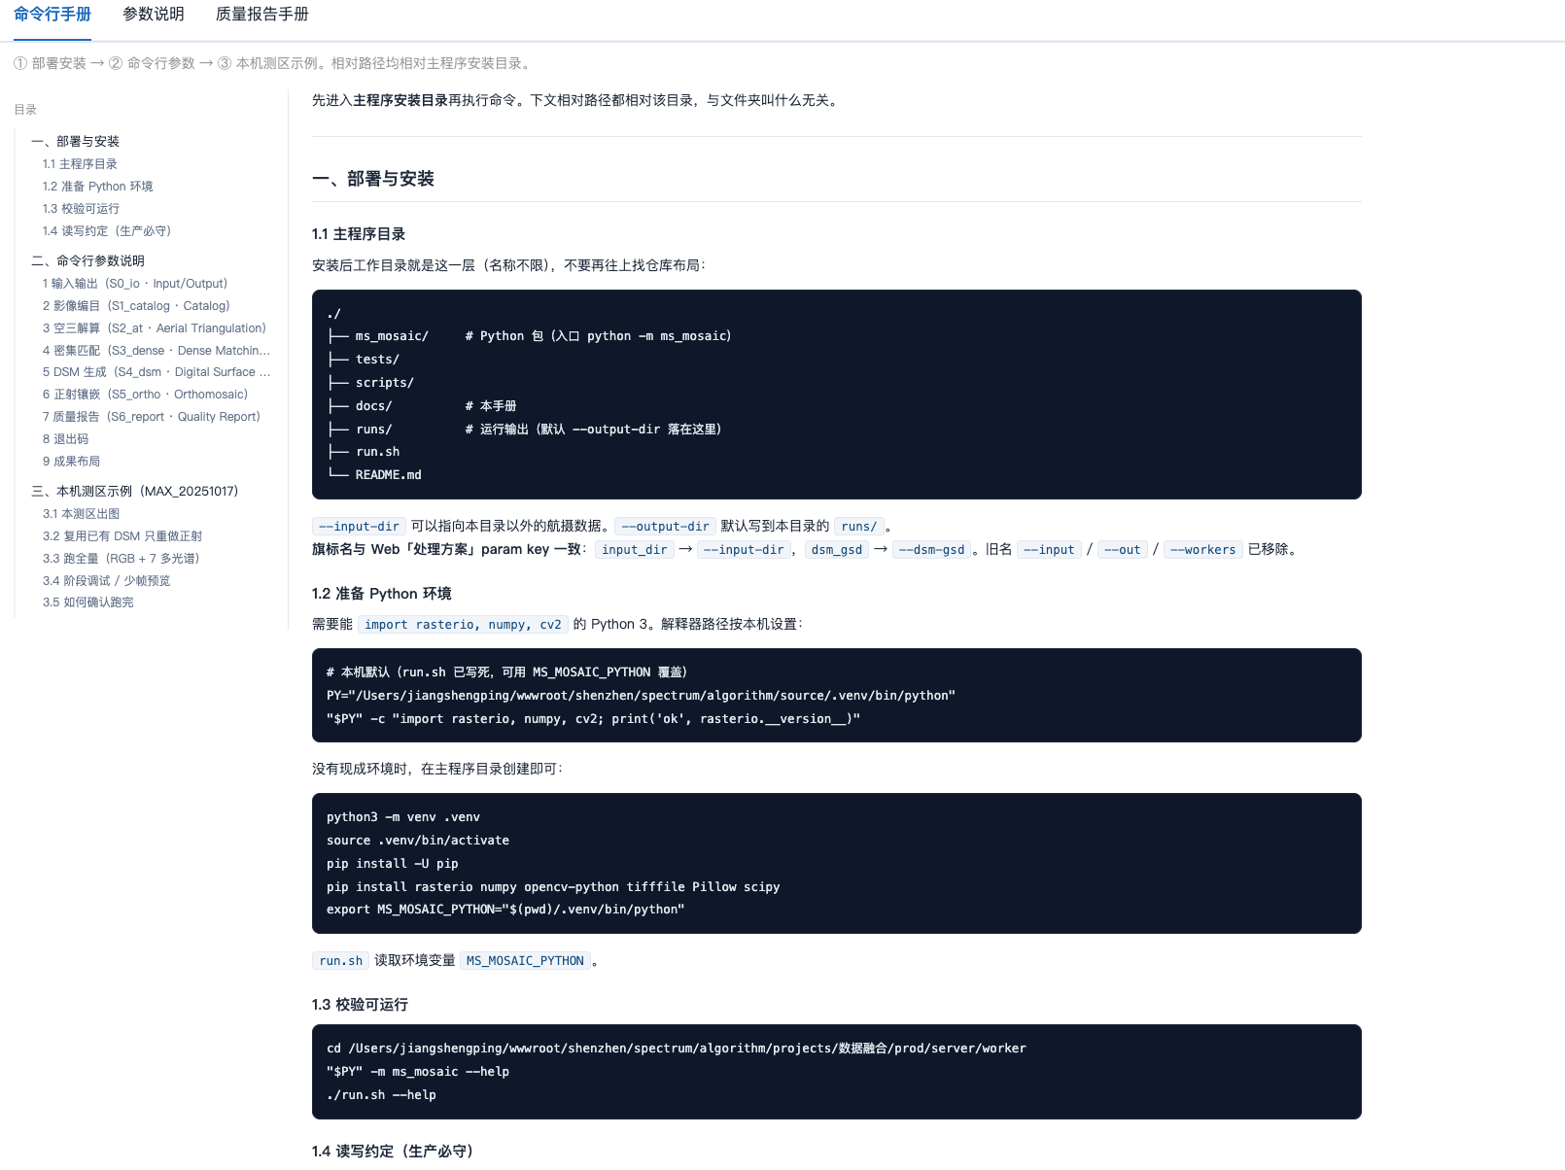

质量报告手册。质量报告 PDF 每一项数字表示什么、怎么读。

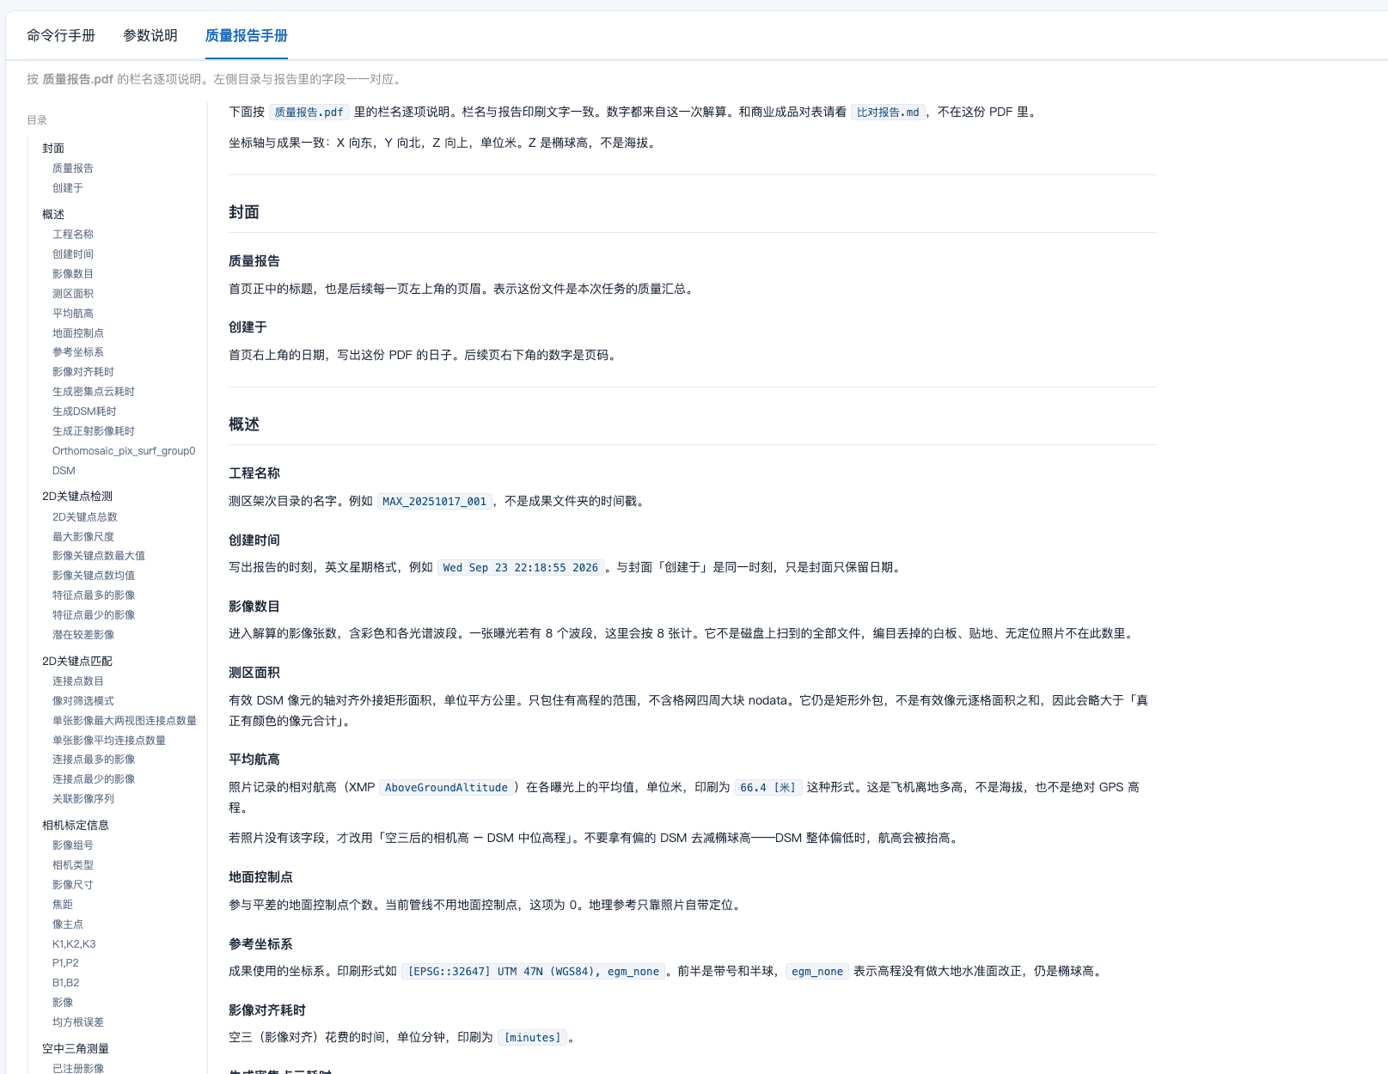

7 系统管理
计算节点和系统监控仅系统管理员可见。系统配置对系统管理员和配置管理员开放。

7.1 计算节点

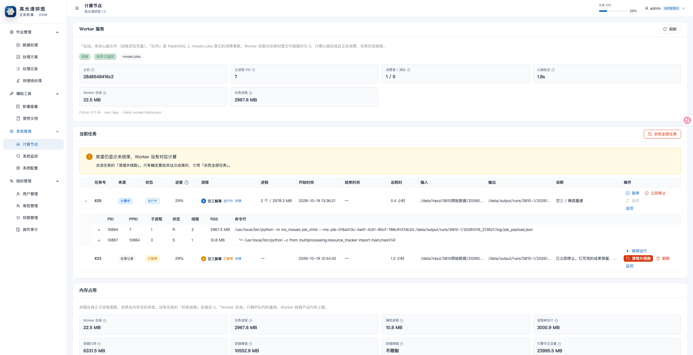
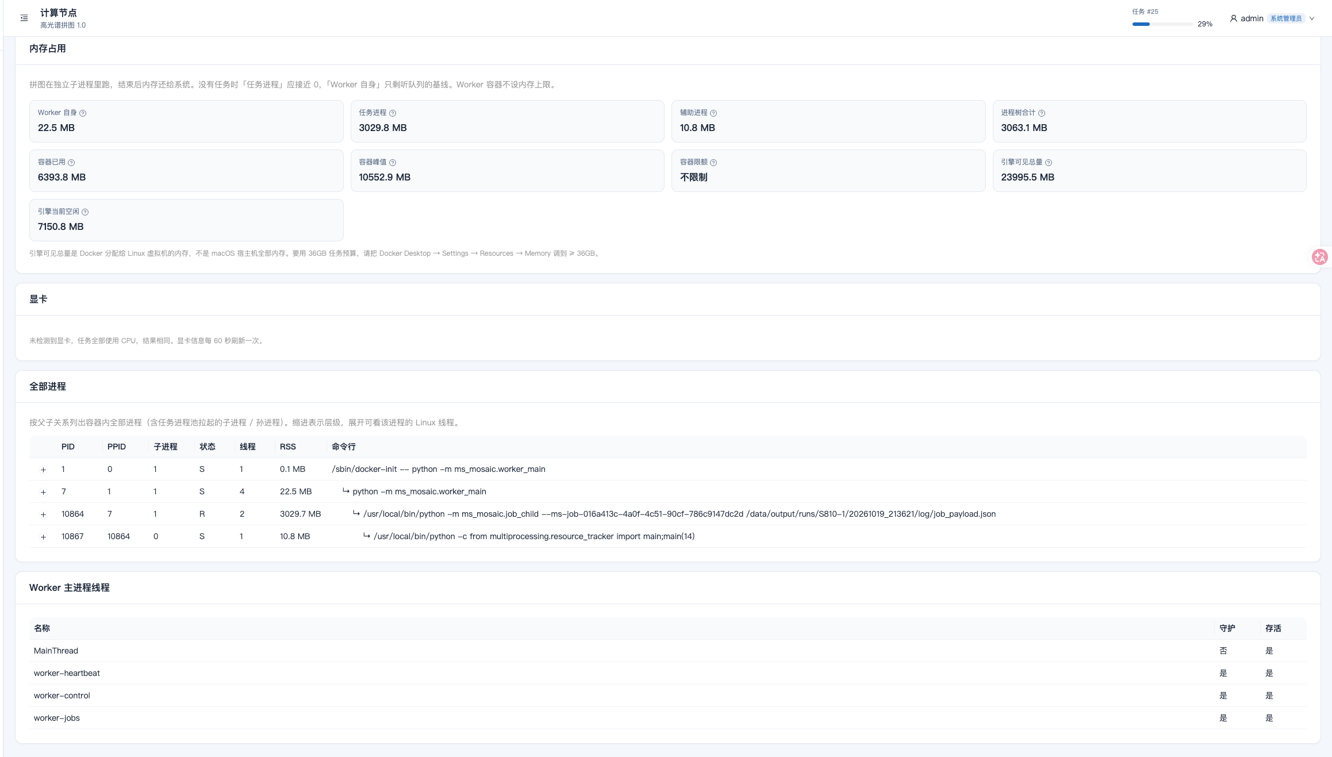
刷新。重新读取节点状态。

在线 / 离线。根据心跳文件判断计算服务是否还在写盘。

队列。消息队列上登记的消费者情况。长任务期间登记可能暂时为 0，心跳在线且正在消费时任务仍会继续。

主机。当前连上的计算节点名称。

主进程 PID。听任务队列的主进程号。空三、DSM、正射在它拉起的子进程里跑。

消费者 / 排队。几路在听任务队列，以及还有几条任务没被领取。

心跳延迟。距离上次心跳过了多少秒。持续变大或显示无心跳，说明进程已停或卡住。

Worker 自身。主进程占用的内存。任务在子进程里，结束后这里应回到较小占用。

任务进程。当前拼图子进程及其进程池的内存。空闲时接近 0。

当前任务。节点上未结束的任务。每行可打开该任务的处理进度页。

杀死全部任务。立刻停掉全部计算，未结束任务变为已取消，不能再续跑。进度卡住时应使用任务上的「清理并续跑」。

进程脱离提示。包装进程已退出但计算子进程还在时，提示去任务上点清理并续跑，不要点杀死全部。

内存占用。节点总内存、已用和剩余。

显卡。每张显卡名称、是否可用、总显存和空闲显存。

全部进程。相关进程的 PID、状态、线程、内存和命令。

Worker 主进程线程。主进程各线程，用来判断服务是否还活着。

7.2 系统监控

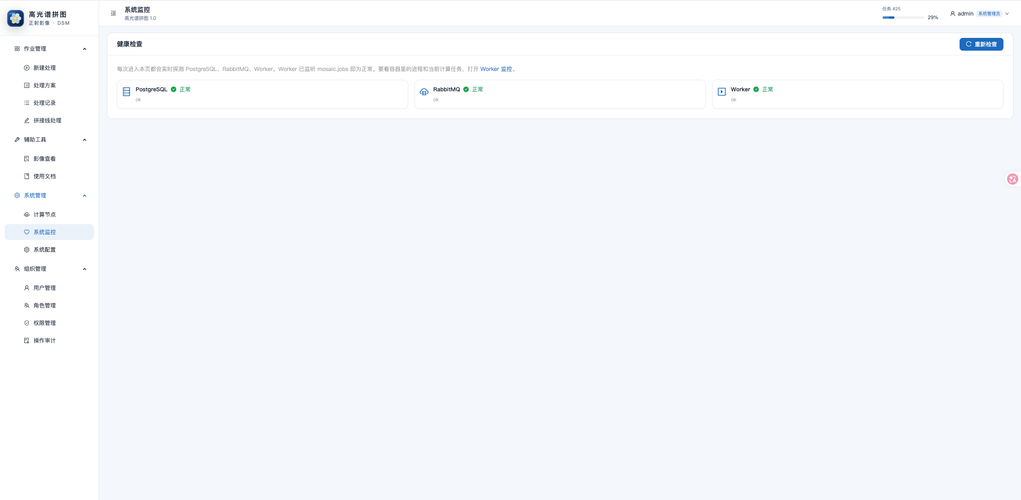
重新检查。进入本页会自动探测一次。再点则重新探测，探测过程中显示「检查中」。

PostgreSQL。数据库是否可连接。

RabbitMQ。任务消息队列是否可连接。

Worker。计算服务是否在监听任务队列。要看进程和当前任务，页面上可跳到计算节点。

7.3 系统配置

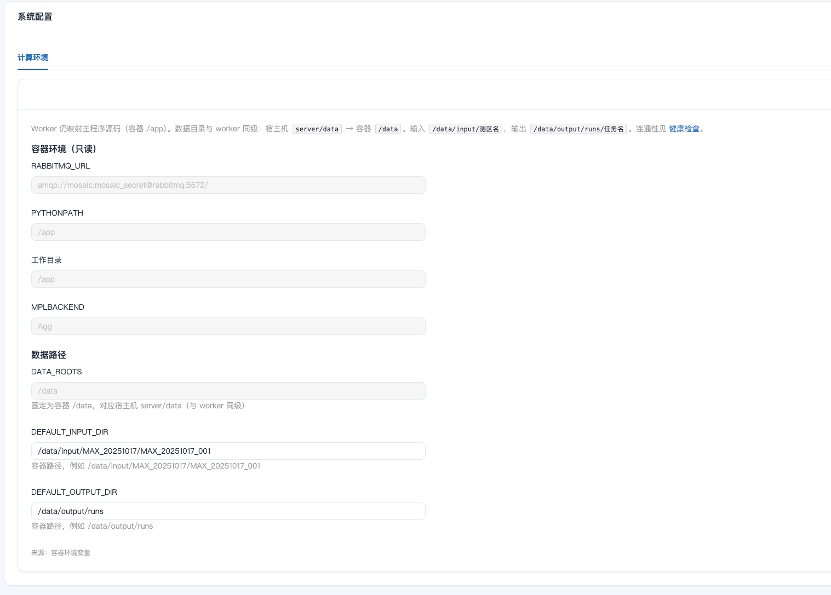

计算环境。系统配置页目前只有这一页签。

容器环境（只读）。显示消息队列地址、Python 路径、工作目录和绘图后端，不能在页面上改。

DATA_ROOTS。数据根目录，固定为容器内 /data，对应宿主机 server/data，不能改。

DEFAULT_INPUT_DIR。新建处理时默认带出的测区目录，容器路径。有配置权限的账号可以改。

DEFAULT_OUTPUT_DIR。默认成果根目录，容器路径。有配置权限的账号可以改。

保存。把默认输入、输出目录写入数据库。没有配置权限时表单只读，不显示保存。

来源说明。标明当前路径来自已保存的数据库，还是容器环境变量。

8 组织管理
本组仅系统管理员可见。

8.1 用户管理

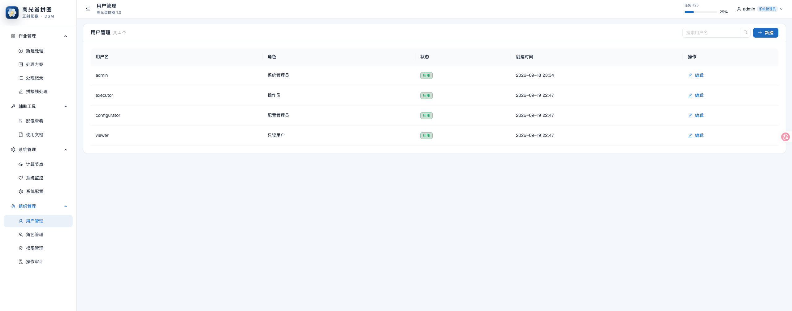

搜索用户名。按用户名过滤列表。

新建。填写用户名、登录密码和角色。角色默认只读用户。

用户列表。显示用户名、角色、启用或停用、创建时间。

编辑。可改角色和状态。登录密码留空表示不修改。

状态。在编辑里选启用或停用。停用后该账号不能再登录。

8.2 角色管理

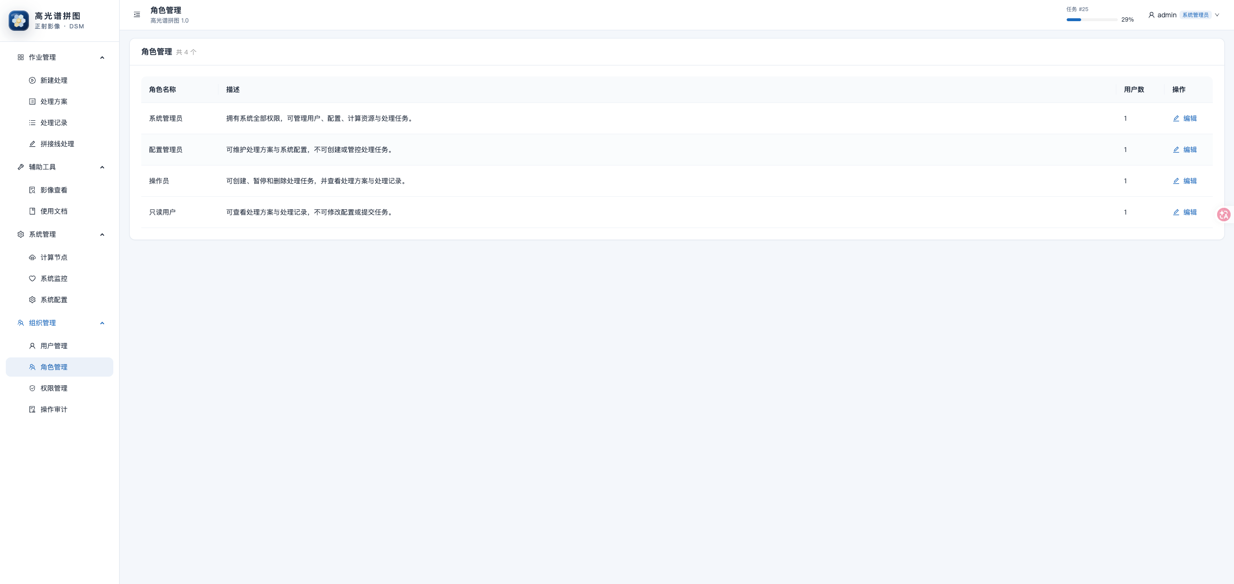

角色列表。系统管理员、配置管理员、操作员、只读用户。每行有角色说明和当前拥有该角色的用户数。

编辑。打开该角色的功能权限树，按菜单分组勾选能看见的页面。

系统管理员。权限不可改，侧栏始终能看见全部菜单。

保存 / 取消。保存该角色的菜单勾选，或关闭不保存。

8.3 权限管理

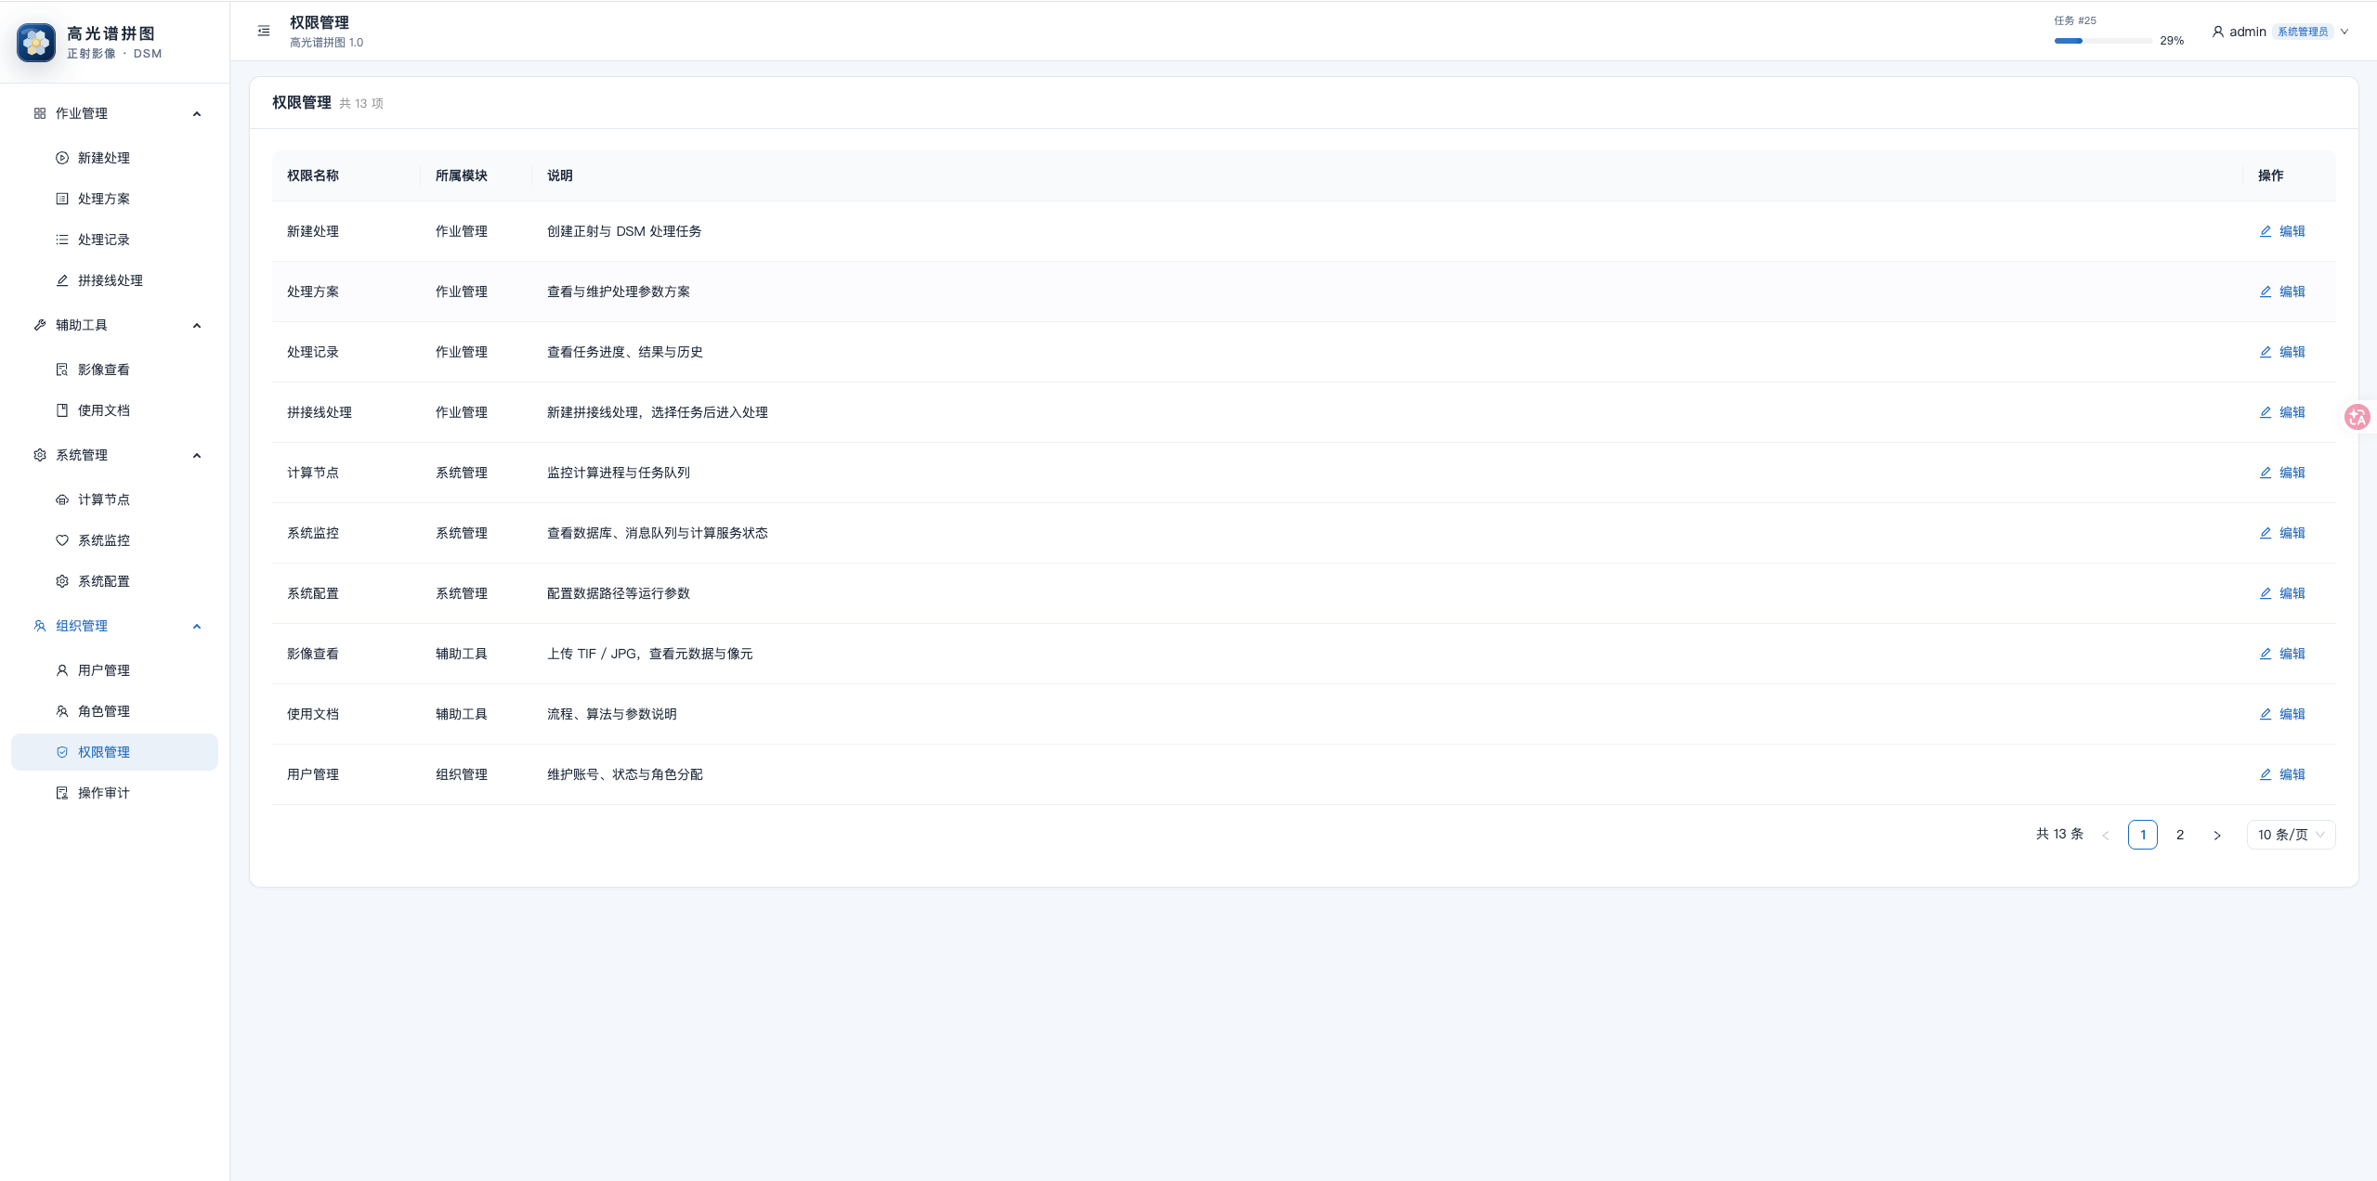

权限列表。每一项菜单一行，含权限名称、所属模块和说明。

编辑。打开该项权限，勾选哪些角色可以使用。

系统管理员。这一项始终勾选且不能取消。

保存 / 取消。保存角色勾选，或关闭不保存。对应用户重新登录后看到新菜单。

8.4 操作审计

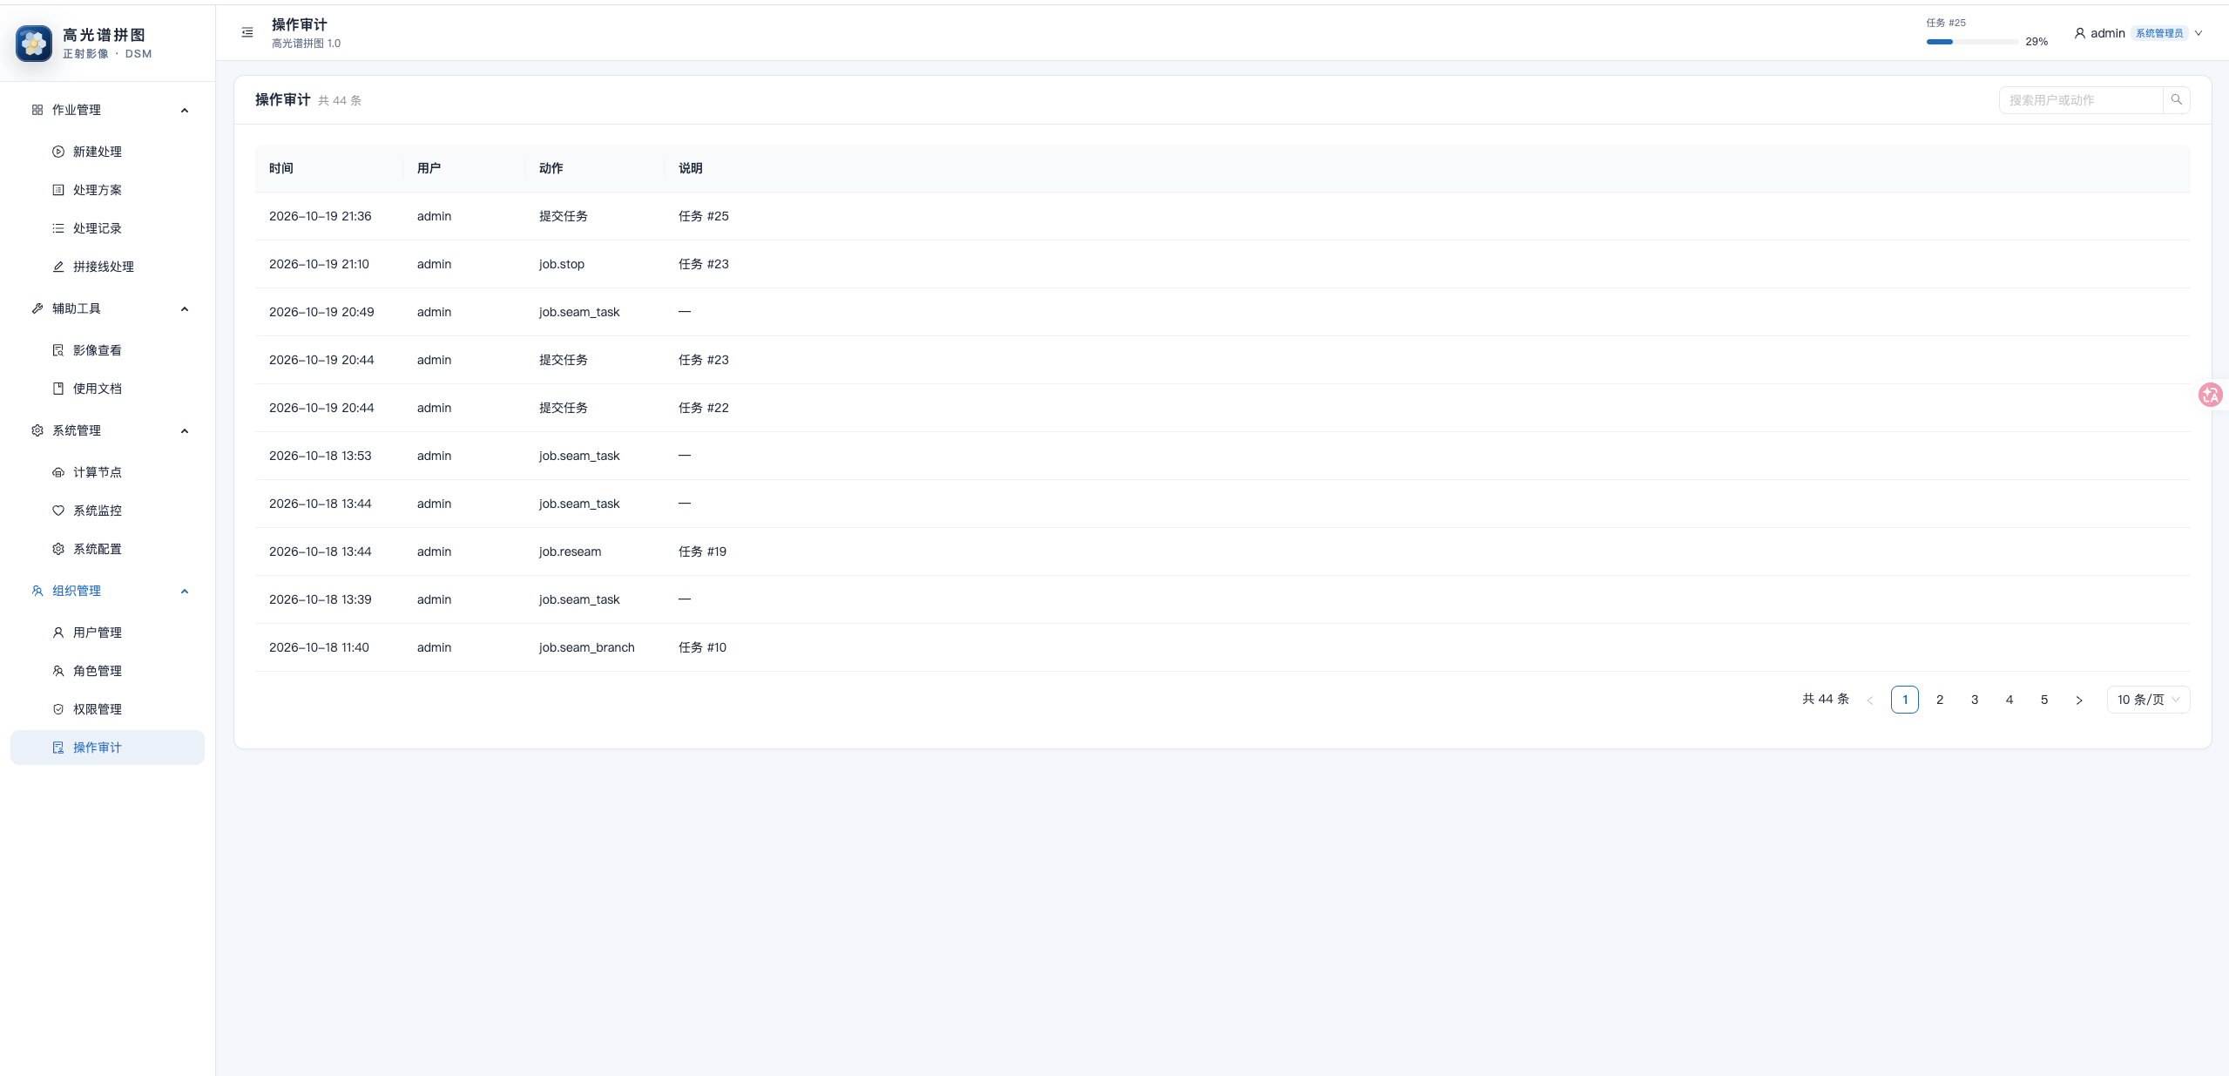

搜索。按用户名或动作关键字过滤。

时间。操作发生的时间。

用户。谁做的。

动作。例如新建或修改处理方案、提交任务、删除任务、建立拼接线处理。

说明。这次操作涉及的方案、任务号或目录等摘要。

9 角色与功能对照
系统管理员。全部页面和全部操作。

操作员。新建处理、处理方案（查看）、处理记录（含提交类操作）、拼接线处理（可新建）、影像查看、使用文档。

配置管理员。处理方案（可编辑）、处理记录（只看）、拼接线处理（只看记录）、系统配置、影像查看、使用文档。不能提交或停止任务。

只读用户。处理方案、处理记录、拼接线记录、影像查看、使用文档。不能改方案、不能提交正射任务。新建拼接线处理按钮不显示。

10 拼图结果

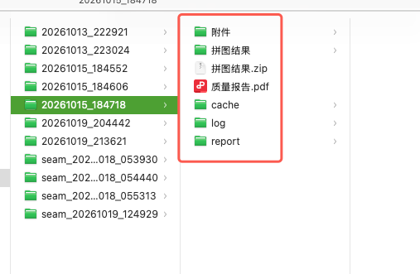

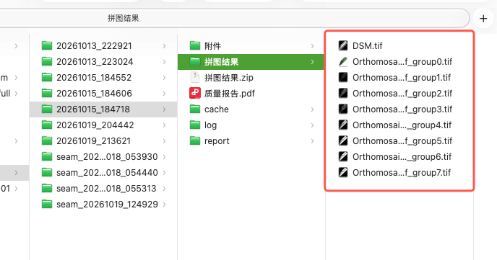

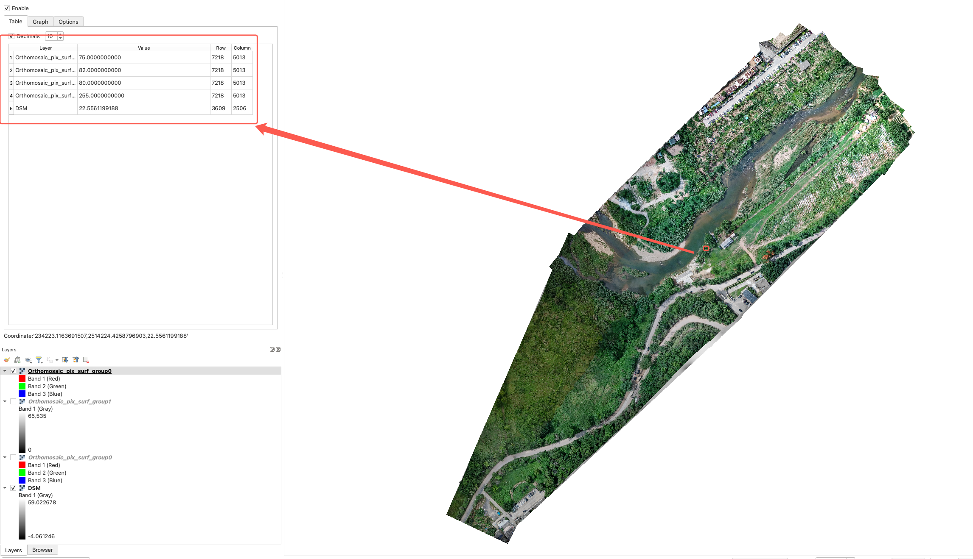

10 质量报告

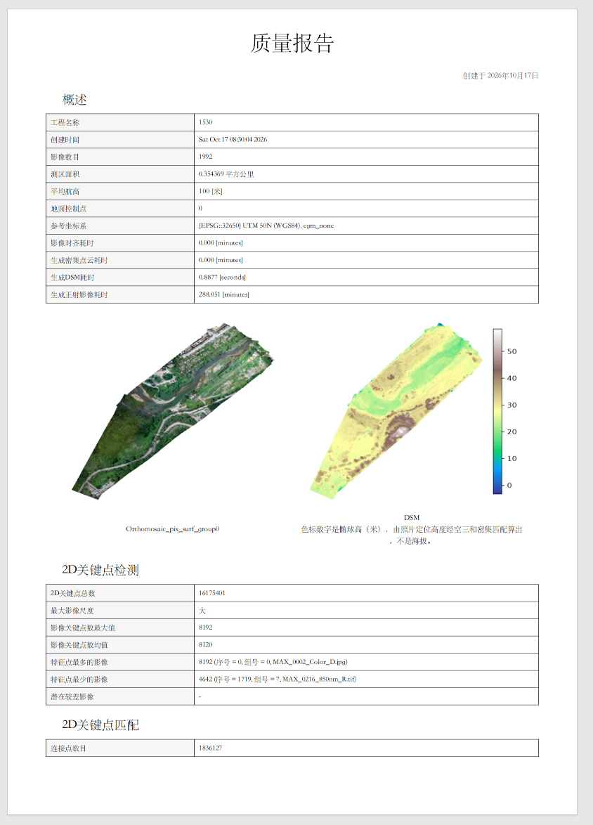

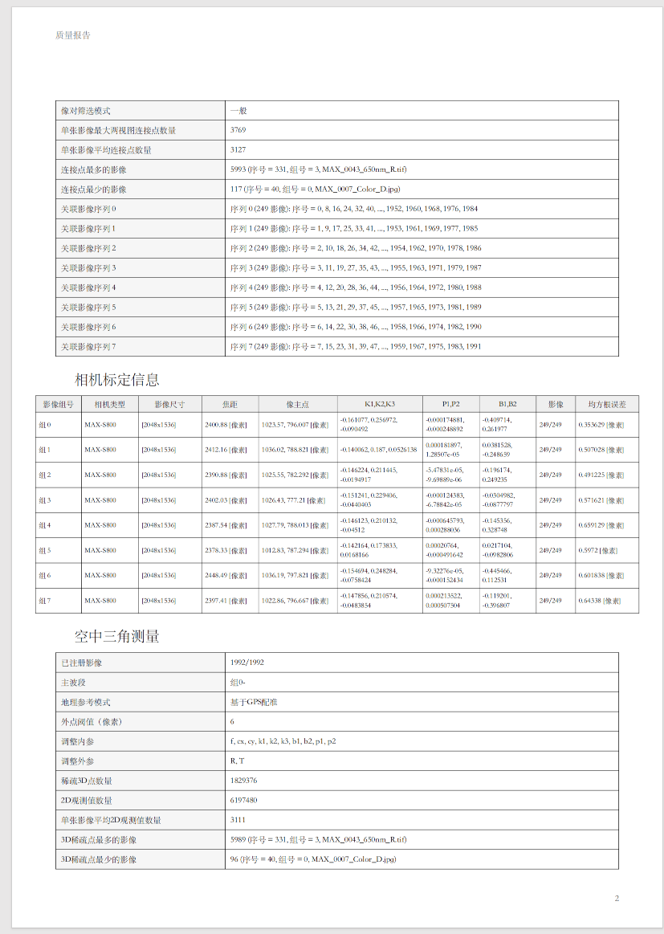
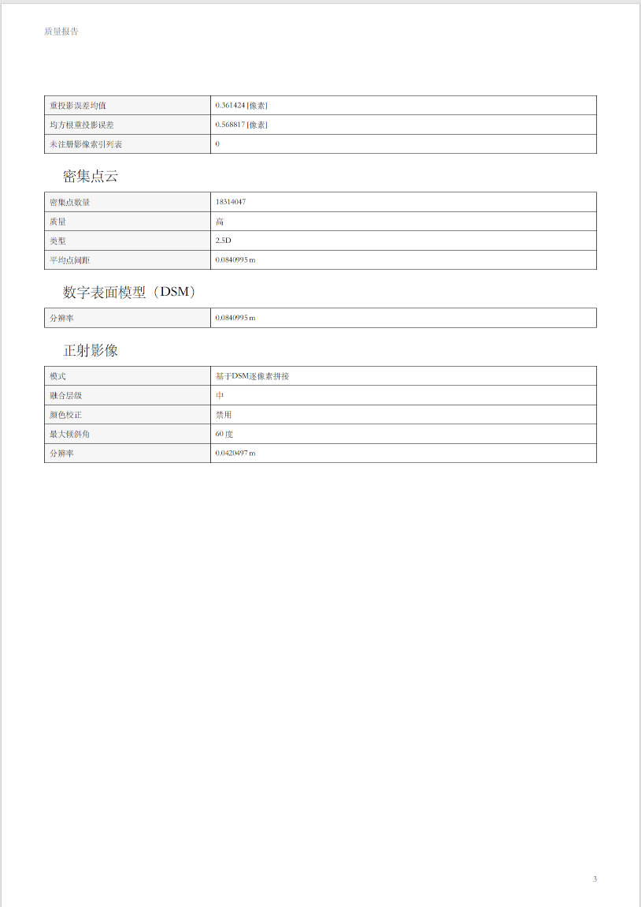

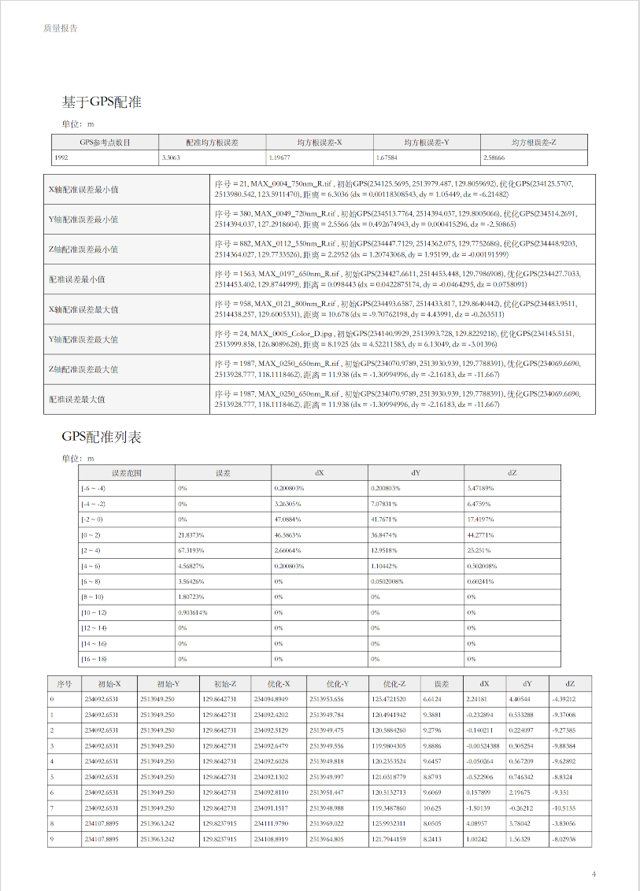
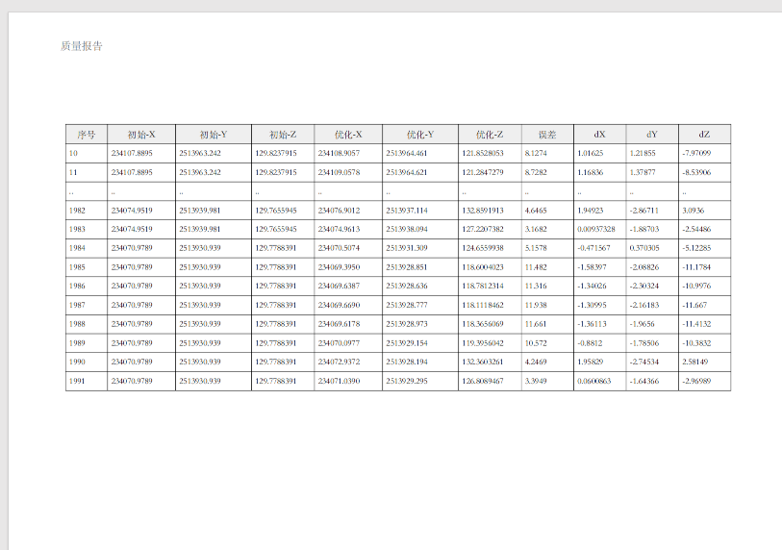
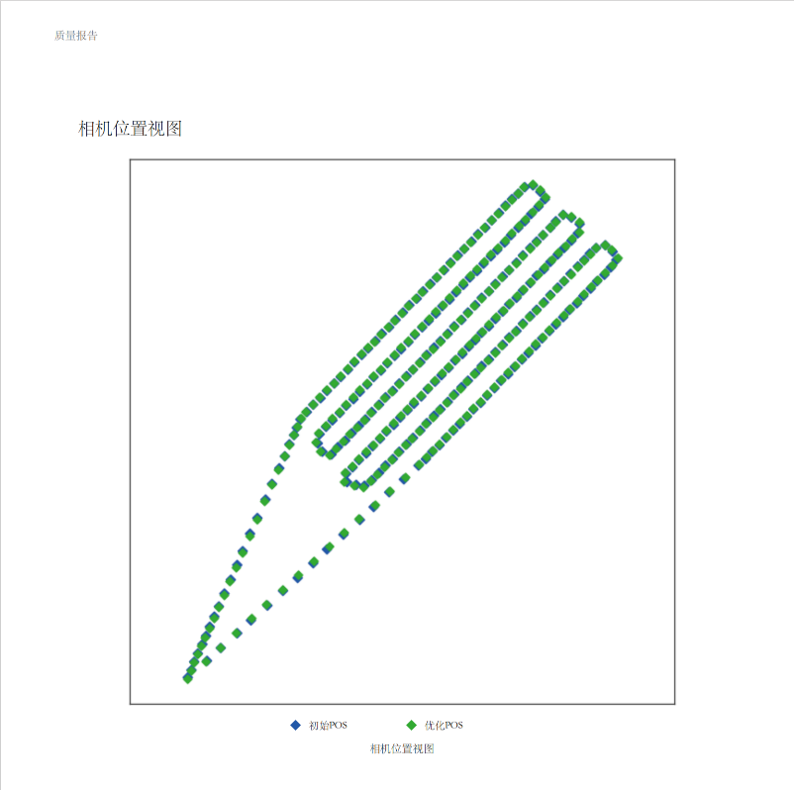
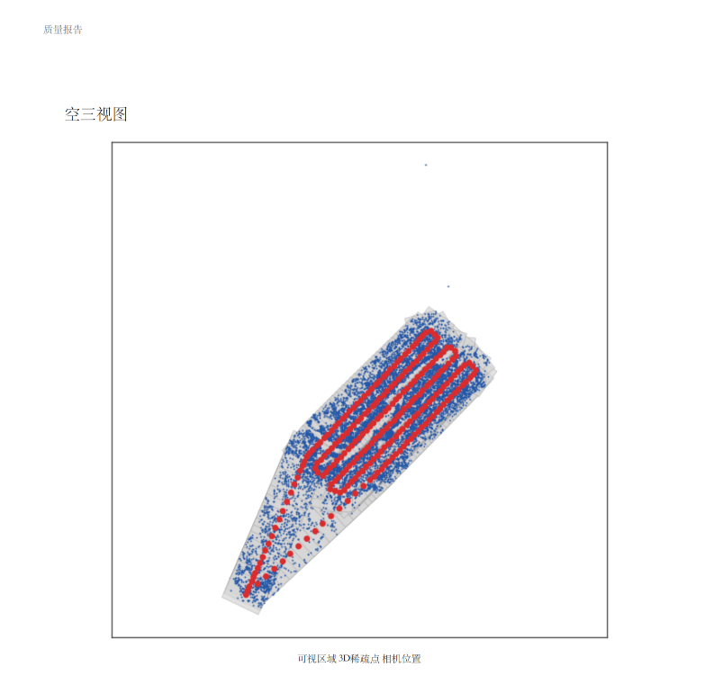
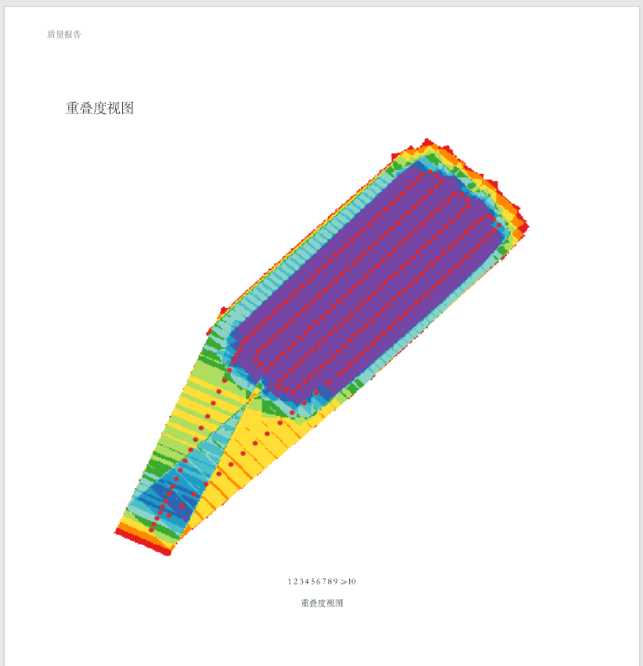

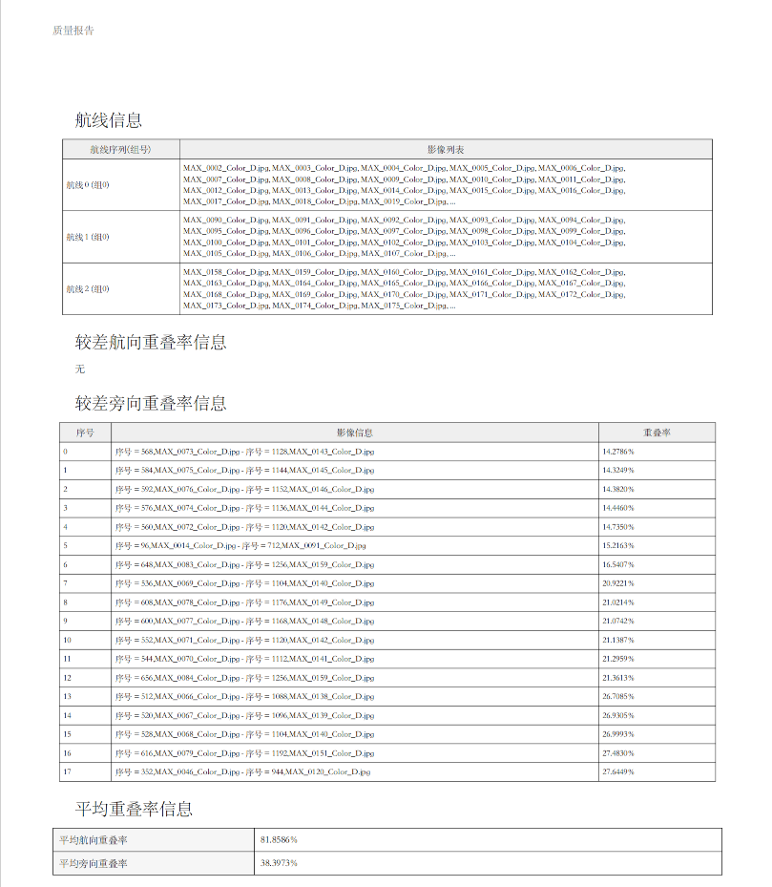

11 商业对比

S810-1数据集拼图效果对比如下：

商业版本拼图RGB影像：
中达瑞和技术人员反馈，使用LiMapper商业软件拼图存在相关问题：多光谱图像是没有对齐的特别好，反应到需求上就是地理位置对齐不是特别好，看合成完的伪彩，明显看到一些奇怪的颜色。

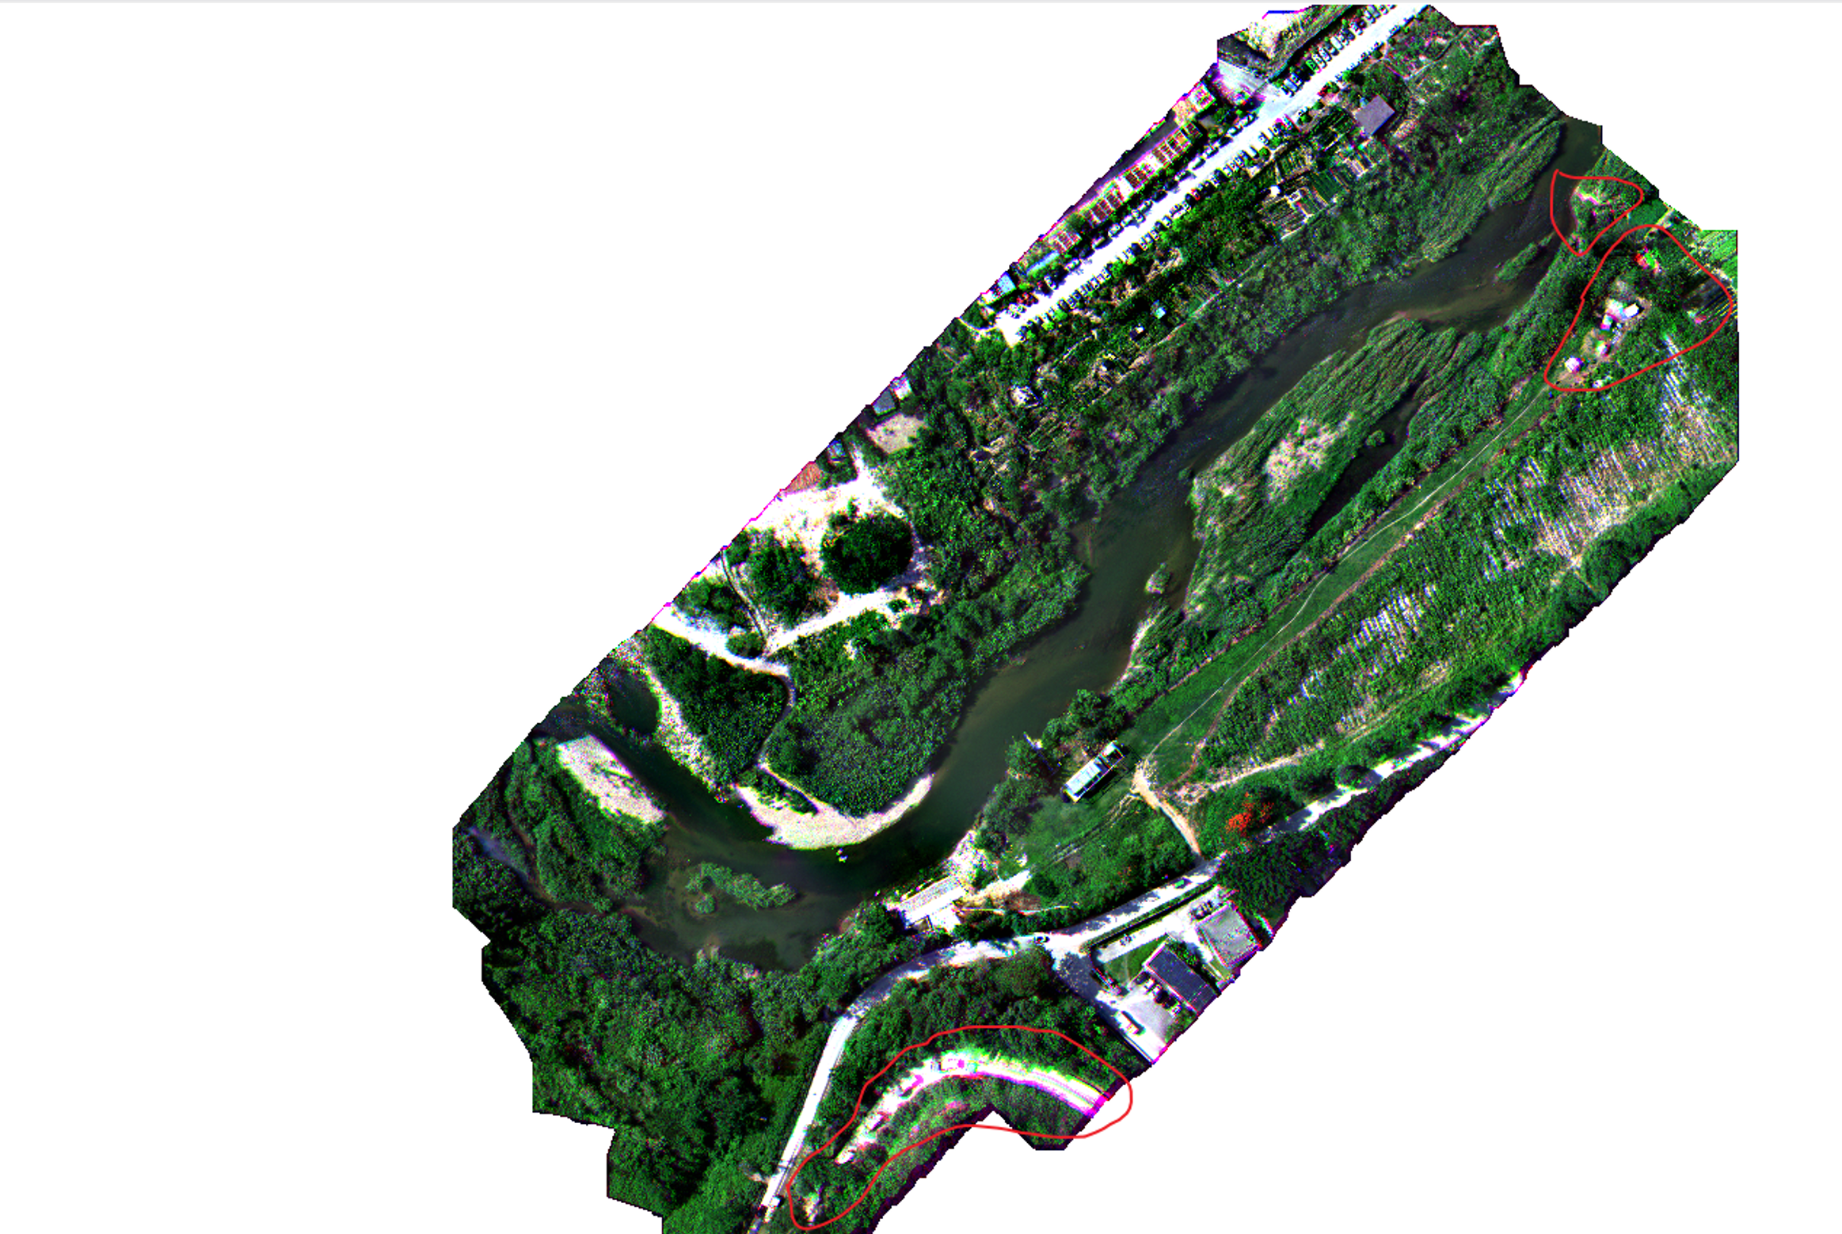

商业软件拼图问题1：商业软件拼图结果中出现路未对齐：
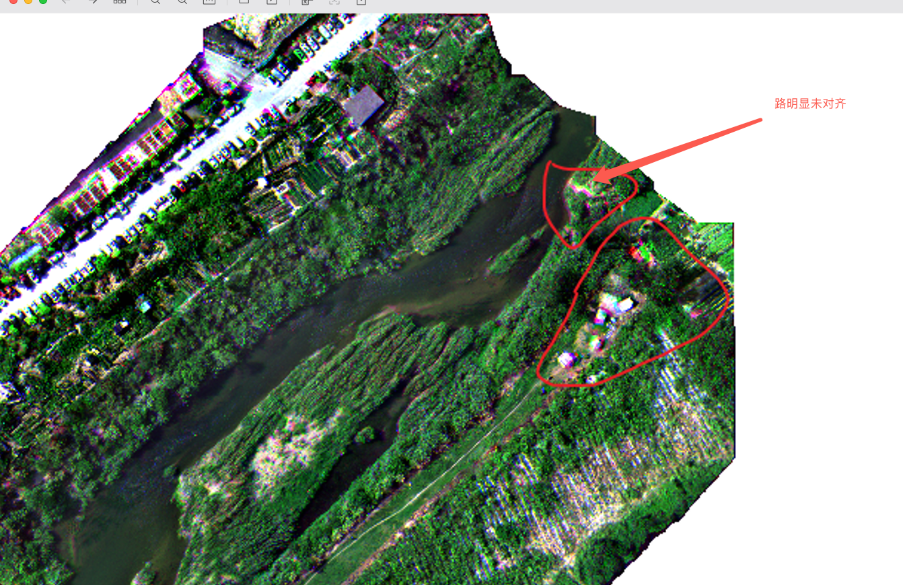

自研拼图软件结果对比：

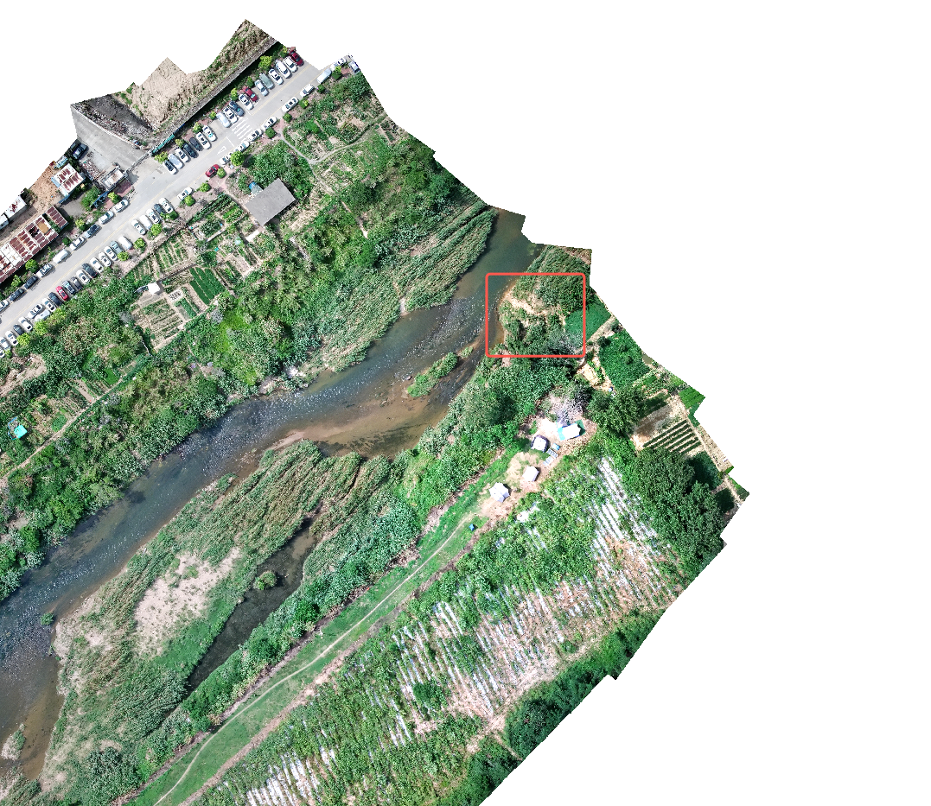

商业软件拼图问题2：明显出现有未知的颜色：
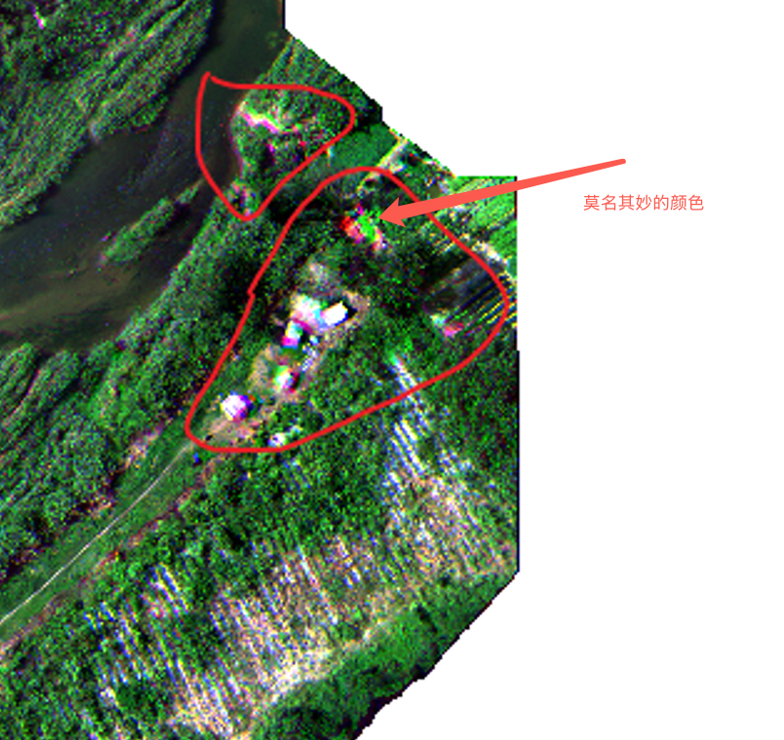
自研拼图软件结果对比：
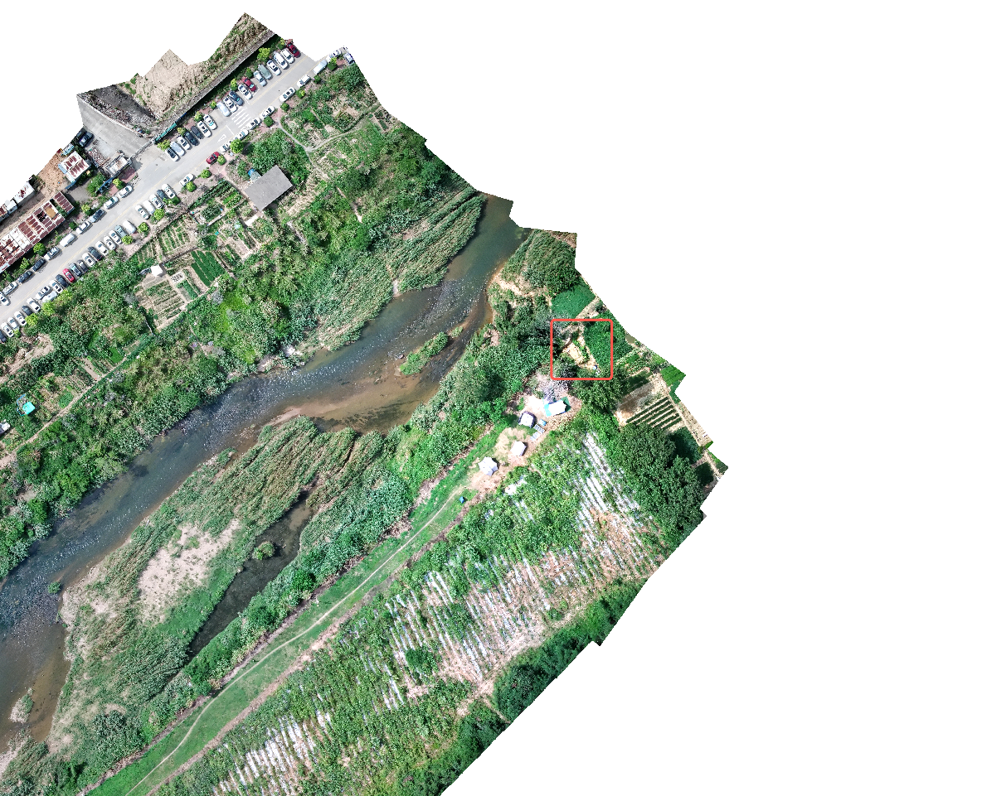

商业软件拼图问题3：明显出现有未知的颜色

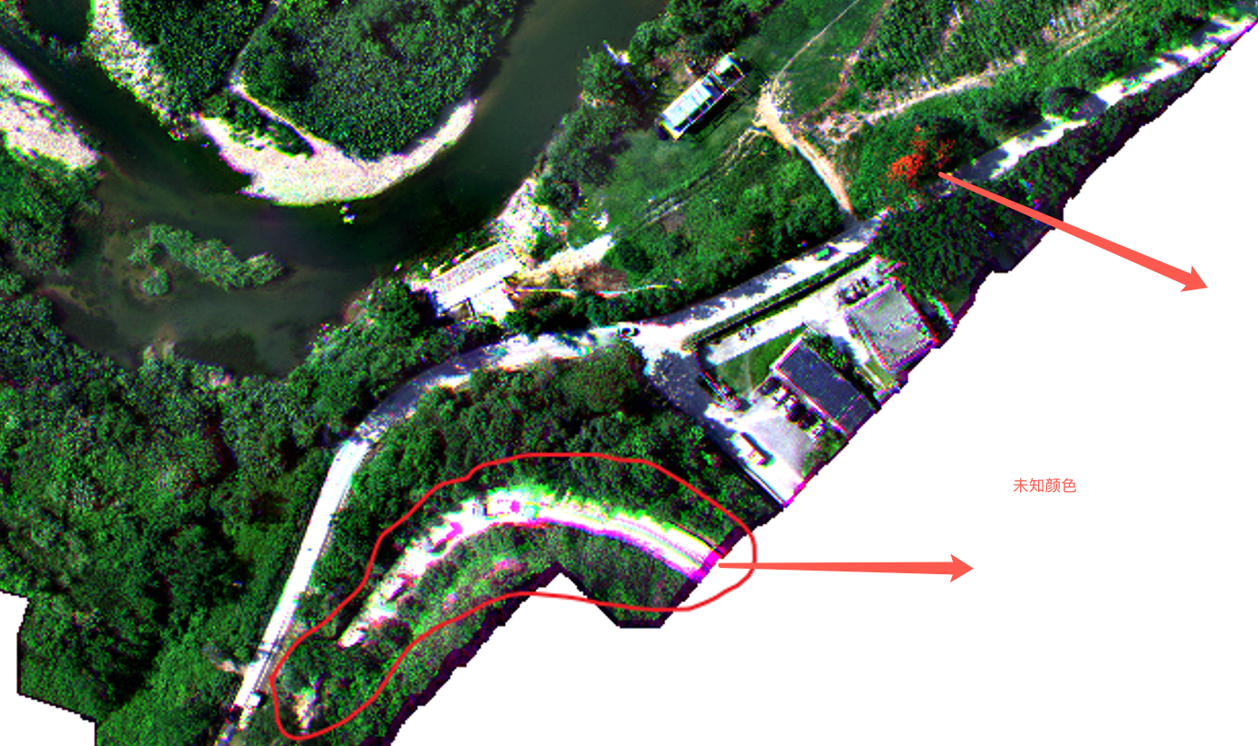

自研拼图软件结果对比：

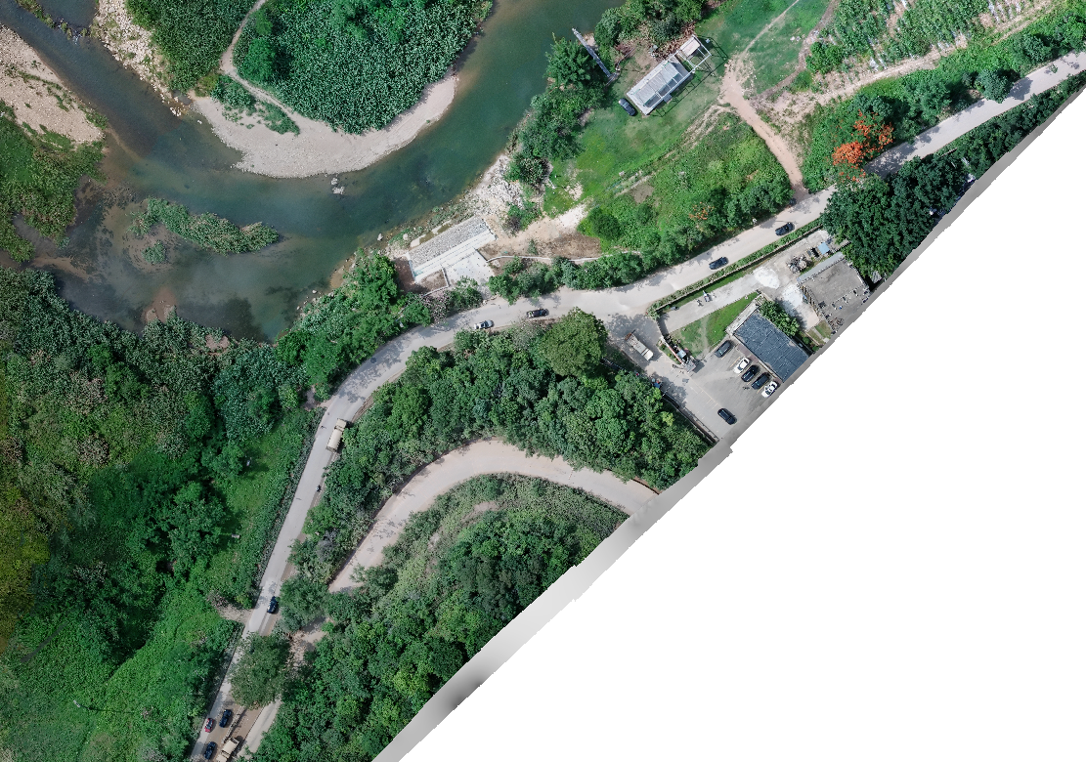

自研版本拼图完整RGB影像：
自研版本拼图软件未出现商业软件拼图对应存在的问题。

